24

Павловский

муниципальный

ВЕСТНИК

от 30

июля

2021 года

**№ 9**

|  |
| --- |
| **Документы администрации Павловского муниципального района** |

# «ИЗВЕЩЕНИЕ

Администрация Павловского муниципального района Воронежской области в соответствии с п. 2 ст. 3.3 Федерального закона от 25.10.2001 № 137-ФЗ «О введении в действие Земельного кодекса Российской Федерации», ст. 39.18 Земельного кодекса Российской Федерации информирует граждан о возможности предоставления в собственность земельного участка с видом разрешенного использования – для ведения личного подсобного хозяйства и праве заинтересованных лиц подавать заявления о намерении участвовать в аукционе на право заключения договора купли-продажи земельного участка.

**Общие сведения о земельном участке:**

Ориентировочная площадь земельного участка - 4990 кв.м.

Местоположение земельного участка: Воронежская область, Павловский район, Покровское сельское поселение, южная часть кадастрового квартала 36:20:5200001.

Категория земель: земли населенных пунктов.

Вид разрешенного использования: для ведения личного подсобного хозяйства.

Схема расположения земельного участка, в соответствии с которой предстоит образовать вышеуказанный земельный участок прилагается.

**Адрес и способ подачи заявлений:**

Заявления принимаются в муниципальном отделе по управлению муниципальным имуществом администрации Павловского муниципального района по адресу: 396420, Воронежская область, г. Павловск, ул. Гоголя, 40А, кабинет № 214

Заявления подаются заявителями лично или через законного представителя, либо посредством почтового отправления.

**Дата и время начала и окончания приема заявлений:**

Дата начала приема заявок – 29 июля 2021 г.

Дата и время окончания приема заявок – 30 августа 2010 в 15 часов 00 минут по московскому времени.

Время приема заявок по рабочим дням понедельник, вторник, среда, четверг с 9.00 до 13.00 и с 13.45 до 17.00, пятница с 9.00 до 13.00 и с 13.45 до 16.00 по московскому времени по адресу: 396420, Воронежская область, г. Павловск, ул. Гоголя, 40А, кабинет № 214

Граждане, заинтересованные в предоставлении земельного участка вправе подать заявление о намерении участвовать в аукционе по продаже земельного участка в течение тридцати дней со дня опубликования и размещения настоящего извещения»

Приложение: Схема расположения земельного участка, в соответствии с которой предстоит образовать вышеуказанный земельный участок.

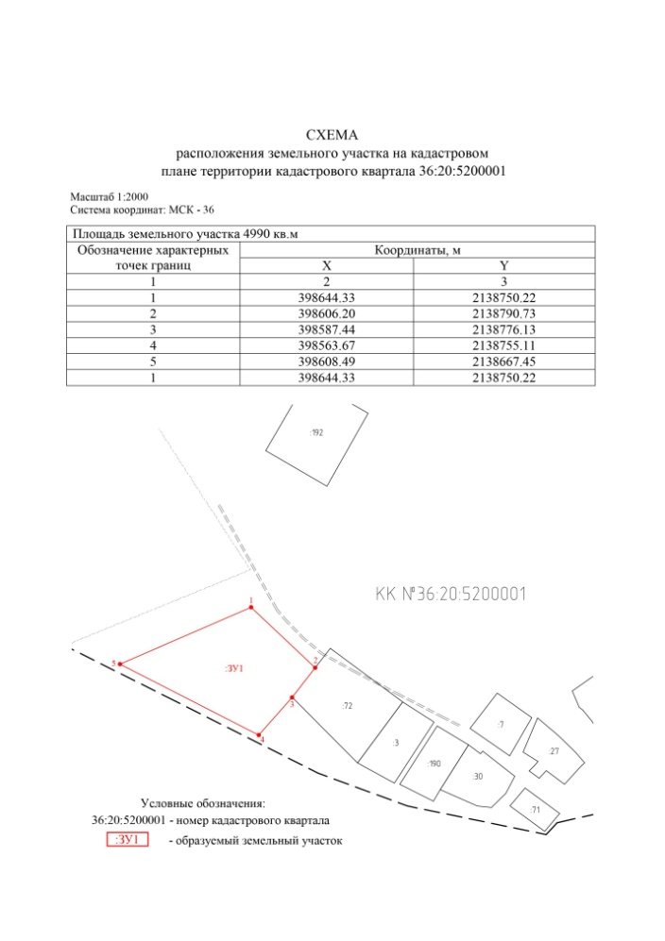

**АДМИНИСТРАЦИЯ ПАВЛОВВСКОГО МУНИЦИПАЛЬНОГО РАЙОНА**

**ПОСТАНОВЛЕНИЕ**

**От 23.07.2021 № 468**

О внесении изменений в постановление администрации Павловского муниципального района от 12.11.2020 № 745 «Об утверждении муниципальной программы Павловского муниципального района Воронежской области «Социальная поддержка граждан»

* В соответствии со ст. 5 решения Совета народных депутатов Павловского муниципального района от 24.12.2020 года № 182 «Об утверждении бюджета Павловского муниципального района на 2021 год и на плановый период 2022 и 2023 годов», постановлением администрации Павловского муниципального района Воронежской области от 28.08.2020 № 549 «Об утверждении Порядка разработки, реализации и оценке эффективности муниципальных программ Павловского муниципального района Воронежской области», администрация Павловского муниципального района Воронежской области

ПОСТАНОВЛЯЕТ:

1. Внести в муниципальную программу Павловского муниципального района Воронежской области «Социальная поддержка граждан», утвержденную постановлением администрации Павловского муниципального района Воронежской области от 12.11.2020 № 745 «Об утверждении муниципальной программы Павловского муниципального района Воронежской области «Социальная поддержка граждан» следующие изменения:

1.1. В паспорте строку «Объемы и источники финансирования муниципальной программы (в действующих ценах каждого года реализации муниципальной программы)» изложить в следующей редакции:

«

|  |  |
| --- | --- |
| Объемы и источники финансирования муниципальной программы (в действующих ценах каждого года реализации муниципальной программы) | Общий объем финансирования на реализацию муниципальной программы составляет 210 187,03 тыс. руб., в том числе по источникам финансирования:  федеральный бюджет – 12 892,93 тыс. рублей;  областной бюджет – 23 639,14 тыс. рублей;  бюджет муниципального района – 74 604,20 тыс. рублей;  внебюджетные источники – 99 050,76 тыс. рублей:  в том числе по годам реализации муниципальной программы:  2021 год – 22 820,06 тыс. рублей, в том числе по источникам финансирования:  федеральный бюджет – 932,98 тыс. рублей;  областной бюджет – 2 421,43 тыс. рублей;  бюджет муниципального района – 10 398,20 тыс. рублей;  внебюджетные источники – 9 067,45 тыс. рублей;  2022 год - 22 712,27 тыс. рублей, в том числе по источникам финансирования:  федеральный бюджет – 1 826,55 тыс. рублей;  областной бюджет – 2 232,45 тыс. рублей;  бюджет муниципального района – 9 258,00 тыс. рублей;  внебюджетные источники – 9 395,27 тыс. рублей;  2023 год – 27 442,45 тыс. рублей, в том числе по источникам финансирования:  федеральный бюджет – 1 688,90 тыс. рублей;  областной бюджет – 3 164,21 тыс. рублей;  бюджет муниципального района – 9 158,00 тыс. рублей;  внебюджетные источники – 13 431,34 тыс. рублей;  2024 год - 27 442,45 тыс. рублей, в том числе по источникам финансирования:  федеральный бюджет – 1 688,90 тыс. рублей;  областной бюджет – 3 164,21 тыс. рублей;  бюджет муниципального района – 9 158,00 тыс. рублей;  внебюджетные источники – 13 431,34 тыс. рублей;  2025 год - 27 442,45 тыс. рублей, в том числе по источникам финансирования:  федеральный бюджет – 1 688,90 тыс. рублей;  областной бюджет – 3 164,21 тыс. рублей;  бюджет муниципального района – 9 158,00 тыс. рублей;  внебюджетные источники – 13 431,34 тыс. рублей;  2026 год - 27 442,45 тыс. рублей, в том числе по источникам финансирования:  федеральный бюджет – 1 688,90 тыс. рублей;  областной бюджет – 3 164,21 тыс. рублей;  бюджет муниципального района – 9 158,00 тыс. рублей;  внебюджетные источники – 13 431,34 тыс. рублей;  2027 год - 27 442,45 тыс. рублей, в том числе по источникам финансирования:  федеральный бюджет – 1 688,90 тыс. рублей;  областной бюджет – 3 164,21 тыс. рублей;  бюджет муниципального района – 9 158,00 тыс. рублей;  внебюджетные источники – 13 431,34 тыс. рублей;  2028 год - 27 442,45 тыс. рублей, в том числе по источникам финансирования:  федеральный бюджет – 1 688,90 тыс. рублей;  областной бюджет – 3 164,21 тыс. рублей;  бюджет муниципального района – 9 158,00 тыс. рублей;  внебюджетные источники – 13 431,34 тыс. рублей. |

».

1.2. В паспорте подпрограммы 1. «Демографическое развитие Павловского муниципального района Воронежской области» строку «Объемы и источники финансирования подпрограммы (в действующих ценах каждого года реализации подпрограммы)» изложить в следующей редакции:

«

|  |  |
| --- | --- |
| Объемы и источники финансирования подпрограммы (в действующих ценах каждого года реализации подпрограммы) | Всего по подпрограмме - 17 345,10 тыс. рублей, в том числе по источникам финансирования:  областной бюджет – 87,10 тыс. рублей;  бюджет муниципального района - 17 258,00 тыс. рублей:  в том числе по годам реализации подпрограммы:  2021 год - 2 085,10 тыс. рублей, в том числе по источникам финансирования:  областной бюджет – 87,10 тыс. рублей;  бюджет муниципального района – 1 998,00 тыс. рублей;  2022 год - 2 180,00 тыс. рублей, в том числе по источникам финансирования:  бюджет муниципального района – 2 180,00 тыс. рублей;  2023 год - 2 180,00 тыс. рублей, в том числе по источникам финансирования:  бюджет муниципального района – 2 180,00 тыс. рублей;  2024 год - 2 180,00 тыс. рублей, в том числе по источникам финансирования:  бюджет муниципального района – 2 180,00 тыс. рублей;  2025 год - 2 180,00 тыс. рублей, в том числе по источникам финансирования:  бюджет муниципального района – 2 180,00 тыс. рублей;  2026 год - 2 180,00 тыс. рублей, в том числе по источникам финансирования:  бюджет муниципального района – 2 180,00 тыс. рублей;  2027 год - 2 180,00 тыс. рублей, в том числе по источникам финансирования:  бюджет муниципального района – 2 180,00 тыс. рублей;  2028 год - 2 180,00 тыс. рублей, в том числе по источникам финансирования:  бюджет муниципального района – 2 180,00 тыс. рублей. |

».

1.3. В паспорте подпрограммы 2. «Повышение качества жизни пожилых людей Павловского муниципального района Воронежской области» строку «Объемы и источники финансирования подпрограммы (в действующих ценах каждого года реализации подпрограммы)» изложить в следующей редакции:

«

|  |  |
| --- | --- |
| Объёмы и источники финансирования подпрограммы (в действующих ценах каждого года реализации подпрограммы) | Всего по подпрограмме - 43 861,8 тыс. рублей, в том числе по источникам финансирования:  бюджет муниципального района - 43 861,8 тыс. рублей:  в том числе по годам реализации подпрограммы:  2021 год - 5 767,80 тыс. рублей, в том числе по источникам финансирования:  бюджет муниципального района – 5 767,80 тыс. рублей;  2022 год - 5 442,00 тыс. рублей, в том числе по источникам финансирования:  бюджет муниципального района – 5 442,00 тыс. рублей;  2023 год - 5 442,00 тыс. рублей, в том числе по источникам финансирования:  бюджет муниципального района – 5 442,00 тыс. рублей;  2024 год - 5 442,00 тыс. рублей, в том числе по источникам финансирования:  бюджет муниципального района – 5 442,00 тыс. рублей;  2025 год - 5 442,00 тыс. рублей, в том числе по источникам финансирования:  бюджет муниципального района – 5 442,00 тыс. рублей;  2026 год - 5 442,00 тыс. рублей, в том числе по источникам финансирования:  бюджет муниципального района – 5 442,00 тыс. рублей;  2027 год - 5 442,00 тыс. рублей, в том числе по источникам финансирования:  бюджет муниципального района – 5 442,00 тыс. рублей;  2028 год - 5 442,00 тыс. рублей, в том числе по источникам финансирования:  бюджет муниципального района – 5 442,00 тыс. рублей. |

».

1.4. В паспорте подпрограммы 3. «Создание условий для обеспечения доступным и комфортным жильем населения Павловского муниципального района Воронежской области» строку «Объемы и источники финансирования подпрограммы (в действующих ценах каждого года реализации подпрограммы)» изложить в следующей редакции:

«

|  |  |
| --- | --- |
| Объемы и источники финансирования подпрограммы (в действующих ценах каждого года реализации подпрограммы) | Всего по подпрограмме – 142 895,73 тыс. рублей, в том числе по источникам финансирования:  федеральный бюджет – 12 892,93 тыс. рублей;  областной бюджет – 23 552,04 тыс. рублей;  бюджет муниципального района – 7 400,00 тыс. рублей;  внебюджетные источники – 99 050,76 тыс. рублей;  в том числе по годам реализации подпрограммы:  2021 год – 13 334,76 тыс. рублей, в том числе по источникам финансирования:  федеральный бюджет – 932,98 тыс. рублей;  областной бюджет – 2 334,33 тыс. рублей;  бюджет муниципального района – 1 000,00 тыс. рублей;  внебюджетные источники – 9 067,45 тыс. рублей;  2022 год - 14 454,27 тыс. рублей, в том числе по источникам финансирования:  федеральный бюджет – 1 826,55 тыс. рублей; областной бюджет – 2 232,45 тыс. рублей;  бюджет муниципального района – 1 000,00 тыс. рублей;  внебюджетные источники – 9 395,27 тыс. рублей;  2023 год –19 184,45 тыс. рублей, в том числе по источникам финансирования:  федеральный бюджет – 1 688,90 тыс. рублей;  областной бюджет – 3 164,21 тыс. рублей;  бюджет муниципального района – 900,00 тыс. рублей;  внебюджетные источники – 13 431,34 тыс. рублей;  2024 год – 19 184,45 тыс. рублей, в том числе по источникам финансирования:  федеральный бюджет - 1 688,90 тыс. рублей;  областной бюджет – 3 164,21 тыс. рублей;  бюджет муниципального района – 900,00 тыс. рублей;  внебюджетные источники – 13 431,34 тыс. рублей;  2025 год – 19 184,45 тыс. рублей, в том числе по источникам финансирования:  федеральный бюджет - 1 688,90 тыс. рублей;  областной бюджет – 3 164,21 тыс. рублей;  бюджет муниципального района – 900,00 тыс. рублей;  внебюджетные источники – 13 431,34 тыс. рублей;  2026 год – 19 184,45 тыс. рублей, в том числе по источникам финансирования:  федеральный бюджет - 1 688,90 тыс. рублей;  областной бюджет – 3 164,21 тыс. рублей;  бюджет муниципального района – 900,00 тыс. рублей;  внебюджетные источники – 13 431,34 тыс. рублей;  2027 год – 19 184,45 тыс. рублей, в том числе по источникам финансирования:  федеральный бюджет - 1 688,90 тыс. рублей;  областной бюджет – 3 164,21 тыс. рублей;  бюджет муниципального района – 900,00 тыс. рублей;  внебюджетные источники – 13 431,34 тыс. рублей;  2028 год – 19 184,45 тыс. рублей, в том числе по источникам финансирования:  федеральный бюджет- 1 688,90 тыс. рублей;  областной бюджет – 3 164,21 тыс. рублей;  бюджет муниципального района – 900,00 тыс. рублей;  внебюджетные источники – 13 431,34 тыс. рублей. |

».

1.5. В паспорте подпрограммы 4. «Повышение эффективности государственной поддержки социально ориентированных некоммерческих организаций» строку «Объемы и источники финансирования подпрограммы (в действующих ценах каждого года реализации подпрограммы)» изложить в следующей редакции:

«

|  |  |
| --- | --- |
| Объемы и источники финансирования подпрограммы (в действующих ценах каждого года реализации подпрограммы) | Всего по подпрограмме – 6 084,40 тыс. рублей, в том числе по источникам финансирования:  бюджет муниципального района - 6 084,40 тыс. рублей:  в том числе по годам реализации подпрограммы:  2021 год – 1 632,40 тыс. рублей, в том числе по источникам финансирования:  бюджет муниципального района – 636,00 тыс. рублей;  2022 год - 636,00 тыс. рублей, в том числе по источникам финансирования:  бюджет муниципального района – 636,00 тыс. рублей;  2023 год - 636,00 тыс. рублей, в том числе по источникам финансирования:  бюджет муниципального района – 636,00 тыс. рублей;  2024 год - 636,00 тыс. рублей, в том числе по источникам финансирования:  бюджет муниципального района – 636,00 тыс. рублей;  2025 год - 636,00 тыс. рублей, в том числе по источникам финансирования:  бюджет муниципального района – 636,00 тыс. рублей;  2026 год - 636,00 тыс. рублей, в том числе по источникам финансирования:  бюджет муниципального района – 636,00 тыс. рублей;  2027 год - 636,00 тыс. рублей, в том числе по источникам финансирования:  бюджет муниципального района – 636,00 тыс. рублей;  2028 год - 636,00 тыс. рублей, в том числе по источникам финансирования:  бюджет муниципального района – 636,00 тыс. рублей. |

».

1.6. Приложение № 1 изложить в редакции согласно приложению № 1 к муниципальной программе.

1.7. Приложение № 3 изложить в редакции согласно приложению № 2 к муниципальной программе.

1.8. Приложение № 4 изложить в редакции согласно приложению № 3 к муниципальной программе.

1.9. Приложение № 5 изложить в редакции согласно приложению № 4 к муниципальной программе.

2. Опубликовать настоящее постановление в муниципальной газете «Павловский муниципальный вестник».

Глава Павловского

муниципального района

Воронежской области М.Н. Янцов

**АДМИНИСТРАЦИЯ ПАВЛОВВСКОГО МУНИЦИПАЛЬНОГО РАЙОНА**

**ПОСТАНОВЛЕНИЕ**

**От 23.07.2021 № 467**

Об определении помещений для проведения публичных агитационных мероприятий в форме встреч, собраний на территории Павловского муниципального района Воронежской области

В соответствии со ст. 67 Закона Воронежской области от 27.06.2007 года № 87-ОЗ «Избирательный кодекс Воронежской области», в целях обеспечения равных условий проведения предвыборной агитации посредством публичных мероприятий в период избирательной кампании по выборам депутатов Государственной Думы Федерального Собрания Российской Федерации восьмого созыва, администрация Павловского муниципального района Воронежской области

ПОСТАНОВЛЯЕТ:

1. Определить для проведения публичных агитационных мероприятий в

форме собраний, безвозмездно предоставляемое по заявке зарегистрированных кандидатов, избирательных объединений, выдвинувших зарегистрированные списки кандидатов на выборах депутатов Государственной Думы Федерального Собрания Российской Федерации восьмого созыва для встреч зарегистрированных кандидатов, доверенных лиц, представителей избирательных объединений с избирателями в период избирательной кампании, помещение в здании ДК «Современник», расположенное по адресу: Воронежская область, г. Павловск, микрорайон Северный, д.22. Вместимость 455 посадочных мест.

1. Определить, что время на которое безвозмездно предоставляется помещение, для проведения публичных агитационных мероприятий в форме собраний зарегистрированным кандидатам, избирательным объединениям, выдвинувшим зарегистрированные списки кандидатов на выборах депутатов Государственной Думы Федерального Собрания Российской Федерации восьмого созыва устанавливается Территориальной избирательной комиссией Павловского муниципального района Воронежской области.
2. Опубликовать настоящее постановление в муниципальной газете «Павловский муниципальный вестник» и разместить на официальном сайте администрации Павловского муниципального района Воронежской области в сети Интернет.

Глава Павловского

муниципального района

Воронежской области М.Н.Янцов

|  |  |  |  |
| --- | --- | --- | --- |
| **Сведения о ходе исполнения** | | | |
| **бюджета Павловского муниципального района  на 1 июля 2021 года** | | | |
|  |  |  | тыс.руб. |
| **Наименование показателя** | **Уточненный план на год** | **Исполнено на 01.07.2021 г.** | **% исполнения** |
| **ИТОГО ДОХОДОВ** | **1 667 103,3** | **734 220,2** | **44,0** |
| Доходы налоговые и неналоговые | 407 222,9 | 224 838,5 | 55,2 |
| Безвозмездные поступления | 1 259 880,4 | 509 381,7 | 40,4 |
| **ИТОГО РАСХОДОВ** | **1 705 521,6** | **640 192,3** | **37,5** |
| **Общегосударственные вопросы** | **136 281,5** | **53 710,1** | **39,4** |
| в т.ч. оплата труда и начисления на оплату труда | 91 611,9 | 42 650,8 | 46,6 |
| **Национальная безопасность и правоохранительная деятельность** | **3 916,0** | **2 004,5** | **51,2** |
| в т.ч. оплата труда и начисления на оплату труда | 3 165,6 | 1 458,7 | 46,1 |
| **Национальная экономика** | **169 434,8** | **15 204,0** | **9,0** |
| в т.ч. оплата труда и начисления на оплату труда | 8 600,6 | 4 274,5 | 49,7 |
| **Жилищно-комуннальное хояйство** | **126 498,0** | **45 304,0** | 35,8 |
| **Охрана окружающей среды** | **0,0** | **0,0** | #ДЕЛ/0! |
| **Образование** | **934 435,8** | **384 140,9** | **41,1** |
| в т.ч. оплата труда и начисления на оплату труда | 563 930,5 | 294 153,2 | 52,2 |
| **Культура, кинематография, средства массовой информации** | **128 856,5** | **40 635,3** | **31,5** |
| в т.ч. оплата труда и начисления на оплату труда | 61 390,5 | 26 397,2 | 43,0 |
| **Социальная политика** | **41 626,6** | **21 053,1** | **50,6** |
| **Физическая культура и спорт** | **50 548,9** | **12 549,8** | **24,8** |
| в т.ч. оплата труда и начисления на оплату труда | 18 163,2 | 8 175,9 | 45,0 |
| **Обслуживание государственного и муниципального долга** | **13,0** | **11,1** | **85,4** |
| **Межбюджетные трансферты** | **113 910,5** | **65 579,5** | **57,6** |
| **профицит (+), дефицит (-)** | **-38 418,3** | **94 027,9** |  |
| **Среднесписочная численность работников муниципальных учреждений на 01.07.2021г.** | **1 749** | | |
| **в том числе численность муниципальных служащих** | **31** | | |
|  |  |  |  |

УТВЕРЖДАЮ

Председатель общественный обсуждений

или публичных слушаний

Ю.А. Черенков

________________________03.08.2021 г.__

(Ф.И.О., подпись, дата)

**ЗАКЛЮЧЕНИЕ**

о результатах общественных обсуждений или публичных слушаний

по проекту/вопросу

Об утверждении проекта планировки и проекта межевания территории для размещения линейного объекта «Обустройство площадок объектами инженерной инфраструктуры под компактную жилищную застройку «Сети инженерно-технического обеспечения группы многоквартирных жилых домов в с. Елизаветовка Павловского района. Внешние сети водоотведения»._____________________________

(наименование проекта/вопроса)

1. Общие сведения о проекте, представленном на общественные обсуждения или публичные слушания:

Главная цель настоящего проекта - выделение элементов планировочной структуры, определение зон планируемого размещения линейного объекта и установление параметров планируемого развития этих зон.___________________________________

Проект выполнен для определения размещения сетей водоотведения на соответствующей территории с учетом инженерно-технических и юридических аспектов. Проектируемый линейный объект «Обустройство площадок объектами инженерной инфраструктуры под компактную жилищную застройку «Сети инженерно-технического обеспечения Группы многоквартирных жилых домов в селе Елизаветовка Павловского района. Внешние сети водоотведения» предназначен для обеспечения группы многоквартирных жилых домов в селе Елизаветовка Павловского района канализацией.____________________________________________

Начальная точка трассы проектируемого линейного объекта расположена в с. Елизаветовка Павловского района Воронежской области. Проектируемая линия трассы водоотведения сначала идёт в юго – восточном направлении, затем почти сразу поворачивает под углом 87º и идёт в северо - восточном направлении, затем поворачивает под углом 93º и идёт в северо – западном направлении, затем поворачивает под углом 102º и идёт в северо – восточном направлении, затем снова поворачивает под прямым углом и с небольшими изгибами идёт в северо – западном направлении, затем поворачивает под углом 101º и идет в юго – западном, западном направлении, затем поворачивает под углом 119º и идёт сначала в северо – западном

направлении, затем в западном, а затем в юго – западном направлении, пересекает лесной массив и врезается в существующую сеть канализации.____________________

Протяженность проектируемого линейного объекта составляет 7728,5 м.__________

Территория, на которую разрабатывается проект планировки территории с проектом межевания для строительства линейного объекта находится в границах Елизаветовского сельского поселения и городского поселения - г. Павловск Павловского муниципального района Воронежской области.______________________

Категории земель, по которым проходит проектируемый линейный объект – земли населённых пунктов, земли сельскохозяйственного назначения, земли лесного фонда, земли промышленности, энергетики, транспорта, связи, радиовещания, телевидения, информатики, земли для обеспечения космической деятельности, земли обороны, безопасности и земли иного специального назначения.__________________________

2. Заявитель

Администрация Павловского муниципального района Воронежской области.________

3. Организация-разработчик

ООО НПП «Ресурсы Черноземья», 394016, Воронежская область, город Воронеж, Московский проспект, 53, офис 705, тел. 8(473)2969592, roschz@mail.ru____________

(наименование, юридический адрес, телефон, адрес электронной почты)

4. Правовой акт о назначении общественных обсуждений или публичных слушаний (дата, номер, заголовок)

Постановление главы Павловского муниципального района Воронежской области от 08.07.2021 № 4 «Об организации публичных слушаний по вопросу: «Об утверждении проекта планировки и проекта межевания территории для размещения линейного объекта «Обустройство площадок объектами инженерной инфраструктуры под компактную жилищную застройку «Сети инженерно-технического обеспечения группы многоквартирных жилых домов в с. Елизаветовка Павловского района. Внешние сети водоотведения»._______________________________________________

5. Срок проведения общественных обсуждений или публичных слушаний

С 07.07.2021 года по 09.08.2021 года__________________________________________

6. Формы оповещения о проведении общественных обсуждений или публичных слушаний (название, номер, дата печатных изданий и др. формы)

Муниципальная газета «Павловский муниципальный вестник» № 8 от 09.07.2021 года;_____________________________________________________________________

официальный сайт администрации Павловского муниципального района Воронежской области. ______________________________________________________

7. Сведения о проведении экспозиции по материалам (где и когда проведена)

Экспозиция проведена с 16.07.2021 года по 30.07.2021 года по адресу: Воронежская область, г. Павловск, ул. Гоголя, 40 а._________________________________________

8. Сведения о проведении открытого заседания участников публичных слушаний (где и когда проведено, состав и количество участников, количество предложений и замечаний)

Открытое собрание участников публичных слушаний проведено 02.08.2021 года в 16.00 часов в здании ДК «Современник» по адресу: Воронежская область, г. Павловск, мкр. Северный, 22. В собрании приняли участие жители села Елизаветовка и городского поселения - город Павловск Павловского муниципального района Воронежской области в количестве 27 человек. При рассмотрении проекта планировки и проекта межевания территории предложений и замечаний не поступило.________________________________________________________________

9. Сведения о протоколе общественных обсуждений или публичных слушаний (когда утвержден)

Протокол общественных обсуждений или публичных слушаний № 2 от 03.08.2021 года._____________________________________________________________________

10. Выводы и рекомендации по проведению общественных обсуждений или публичных слушаний по проекту:

1. Публичные слушания по проекту планировки и проекту межевания территории для размещения линейного объекта «Обустройство площадок объектами инженерной инфраструктуры под компактную жилищную застройку «Сети инженерно-технического обеспечения группы многоквартирных жилых домов в с. Елизаветовка Павловского района. Внешние сети водоотведения» признаются состоявшимися;____

2. Публичные слушания по проекту планировки и проекту межевания территории проведены в соответствии с требованиями действующего законодательства;________

3. До участников публичных слушаний, в соответствии с действующим законодательством, доведены положения проекта планировки и проекта межевания территории в полном объеме;________________________________________________

Участники публичных слушаний рекомендовали:

1. Одобрить проект постановления администрации Павловского муниципального района Воронежской области «Об утверждении проекта планировки и проекта межевания территории для размещения линейного объекта «Обустройство площадок объектами инженерной инфраструктуры под компактную жилищную застройку «Сети инженерно-технического обеспечения группы многоквартирных жилых домов в с. Елизаветовка Павловского района. Внешние сети водоотведения»;_____________

2. Администрации Павловского муниципального района Воронежской области принять постановление «Об утверждении проекта планировки и проекта межевания территории для размещения линейного объекта «Обустройство площадок объектами инженерной инфраструктуры под компактную жилищную застройку «Сети инженерно-технического обеспечения группы многоквартирных жилых домов в с. Елизаветовка Павловского района. Внешние сети водоотведения»;_______________

3. Опубликовать настоящее заключение в муниципальной газете «Павловский муниципальный вестник».___________________________________________________

Председатель

общественных обсуждений

или публичных слушаний _______________ Ю.А. Черенков______

(подпись) (Ф.И.О.)

Секретарь

общественных обсуждений

или публичных слушаний _______________ Н.Ю. Тимошенко_____

(подпись) (Ф.И.О.)

**ГЛАВА ПАВЛОВСКОГО МУНИЦИПАЛЬНОГО РАЙОНА**

**ВОРОНЕЖСКОЙ ОБЛАСТИ**

**ПОСТАНОВЛЕНИЕ**

04.08.2021г. № 498

г.Павловск

Об утверждении проекта планировки

и проекта межевания территории для

размещения линейного объекта

«Обустройство площадок объектами

инженерной инфраструктуры под

компактную жилищную застройку

«Сети инженерно-технического

обеспечения группы многоквартирных

жилых домов в с. Елизаветовка Павловского

района. Внешние сети водоотведения»

В соответствии со ст. 45 Градостроительного кодекса Российской Федерации, Федеральным законом Российской Федерации от 06.10.2003 № 131-ФЗ «Об общих принципах организации местного самоуправления в Российской Федерации», Уставом Павловского муниципального района, согласно протоколу и заключению публичных слушаний от 03.08.2021 года по вопросу «Об утверждении проекта планировки и проекта межевания территории для размещения линейного объекта «Обустройство площадок объектами инженерной инфраструктуры под компактную жилищную застройку «Сети инженерно-технического обеспечения группы многоквартирных жилых домов в с. Елизаветовка Павловского района. Внешние сети водоотведения», администрация Павловского муниципального района Воронежской области

ПОСТАНОВЛЯЕТ:

1. Утвердить проект планировки и проект межевания территории для размещения линейного объекта «Обустройство площадок объектами инженерной инфраструктуры под компактную жилищную застройку «Сети инженерно-технического обеспечения группы многоквартирных жилых домов в с. Елизаветовка Павловского района. Внешние сети водоотведения».
2. Опубликовать настоящее постановление в муниципальной газете «Павловский муниципальный вестник» и разместить на официальном сайте администрации Павловского муниципального района Воронежской области в информационно-телекоммуникационной сети Интернет.
3. Контроль за исполнением данного постановления оставляю за собой.

И.о. главы Павловского

муниципального района

Воронежской области

Ю.А. Черенков

|  |
| --- |
| **Городское поселение город Павловск** |

«Уважаемые жители городского поселения - город Павловск!

12 августа 2021 года в 17.00 часов на земельном участке по адресу РФ, Воронежская область, Павловский район, г. Павловск, ул. Лермонтова, 48 (кафе «Форд»), состоятсяпубличные слушания по вопросу предоставления Гюльмамедову Мубаризу Тафтых оглы разрешения на условно разрешенный вид использования земельного участка или объекта капитального строительства «гостиничное обслуживание (4.7)» в отношении земельного участка с кадастровым номером 36:20:0100048:764, площадью 1372 кв.м., расположенного по адресу: РФ, Воронежская область, Павловский район, г. Павловск, ул. Лермонтова, в территориальной зоне «Зона застройки индивидуальными жилыми домами – Ж1».

Граждане, проживающие в пределах соответствующих территориальных зон, правообладатели земельных участков, имеющих общие границы с земельными участками, применительно к которым запрашивается разрешение, правообладателям объектов капитального строительства, расположенных на земельных участках, имеющих общие границы с земельными участками, применительно к которым запрашивается разрешение вправе направить в комиссию свои предложения по вынесенным на публичные слушания вопросам.

Со дня опубликования сообщения заинтересованные лица вправе направить свои предложения в комиссию. Предложения принимаются комиссией до 11.08.2021г. включительно, до 16 часов. Предложения могут быть представлены в письменном виде по почте, лично или электронном виде в администрацию городского поселения - город Павловск на имя председателя комиссии. Предложения должны быть логично изложены в письменном виде (напечатаны либо написаны разборчивым почерком) за подписью лица, их изложившего, с указанием его полных фамилии, имени, отчества, адреса места регистрации и даты подготовки предложений. Неразборчиво написанные, неподписанные предложения, а также предложения, не относящиеся к компетенции комиссии, не рассматриваются. Предложения могут содержать любые материалы, как на бумажных, так и магнитных носителях. Комиссия не дает ответов на поступившие предложения. График приема: ежедневно, за исключением выходных и праздничных дней, с 9.00 до 16.00, перерыв с 12.00 до 13.00.

Почтовый адрес: 396420, Россия, Воронежская область, Павловский район, г. Павловск, мкр. Северный, д. 23а.

Сайт в сети Интернет: <http://pavlovskadmin.ru>

Адрес электронной почты администрации города Павловска: [pavlg.pavl@govvrn.ru](mailto:pavlg.pavl@govvrn.ru).

Телефоны для справок: 8 (47362) 7-02-42.

Направленные материалы возврату не подлежат.

Регистрация жителей городского поселения - город Павловск, желающих выступать на публичных слушаниях, производится по адресу: г. Павловск, мкр. Северный, д. 23а. (администрации городского поселения - город Павловск), тел. 7-02-42, приемные часы в рабочие дни – с 8.00 до 17.00 и прекращается 11.08.2021г.

Экспозиция проводится с 02.08.2021г. по 11.08.2021г. в здании администрации городского поселения - город Павловск по адресу: г. Павловск, мкр. Северный, д. 23а., 3 этаж, в рабочие дни – с 13.00 до 16.00ч.

Также с проектом решения можно ознакомиться до 11.08.2021г. по адресу: г. Павловск, мкр. Северный, д. 23а (администрации городского поселения - город Павловск), приемные часы в рабочие дни – с 8.00 до 16.00, и на официальном сайте администрации городского поселения - город Павловск в информационно-телекоммуникационной сети «Интернет».

Приглашаем жителей города принять участие в публичных слушаниях. Комиссия по проведению публичных слушаний.»

ГЛАВА ГОРОДСКОГО ПОСЕЛЕНИЯ -

ГОРОД ПАВЛОВСК

ПАВЛОВСКОГО МУНИЦИПАЛЬНОГО РАЙОНА

ВОРОНЕЖСКОЙ ОБЛАСТИ

**П О С Т А Н О В Л Е Н И Е**

от 27.07.2021 г. № 17

г. Павловск

О назначении публичных слушаний по вопросам предоставления разрешения на условно разрешенный вид использования земельного участка или объекта капитального строительства

В соответствии со ст.ст. 5.1, 39 Градостроительного кодекса Российской Федерации от 29.12.2004 № 190-ФЗ, ст.ст. 14, 28 Федерального закона от 06.10.2003 № 131-ФЗ «Об общих принципах организации местного самоуправления в Российской Федерации», Правилами землепользования и застройки городского поселения - город Павловск, утвержденными приказом департамента архитектуры и градостроительства Воронежской области от 17.03.2020г. №45-01-04/255, решением Совета народных депутатов городского поселения - город Павловск от 26.12.2014 № 277 «Об утверждении Положения «О порядке организации и проведения публичных слушаний, общественных обсуждений в городском поселении – город Павловск», рассмотрев письма департамента архитектуры и градостроительства Воронежской области от 01.07.2021г. №45-11/2004, руководствуясь Уставом городского поселения город Павловск, глава городского поселения – город Павловск

ПОСТАНОВЛЯЕТ:

1. Назначить публичные слушания по вопросу предоставления Гюльмамедову Мубаризу Тафтых оглы разрешения на условно разрешенный вид использования земельного участка или объекта капитального строительства «гостиничное обслуживание (4.7)» в отношении земельного участка с кадастровым номером 36:20:0100048:764, площадью 1372 кв.м., расположенного по адресу: РФ, Воронежская область, Павловский район, г. Павловск, ул. Лермонтова, в территориальной зоне «Зона застройки индивидуальными жилыми домами – Ж1».

2. Провести публичные слушания по вопросу, указанному в п. 1 настоящего постановления 12 августа 2021 года в 17.00 часов.

3. Местом проведения публичных слушаний определить земельный участок по адресу: РФ, Воронежская область, Павловский район, г. Павловск, ул. Лермонтова, 48 (кафе «Форд»).

4. Установить, что участниками публичных слушаний являются жители городского поселения - город Павловск Павловского муниципального района, проживающие или зарегистрированные по месту жительства в границах территориальной [зоны](consultantplus://offline/ref=69021DAA5DE02919E1A7BB20F99641EA92AAF327499E7A6763EA642D41AA7427CCE538FAA2F76FAA7C088A3BAC4E83378D633651576CEC2547C5BEO3CEJ) Ж1, в границах которой расположен рассматриваемый земельный участок, а также жители, являющиеся правообладателями земельных участков и объектов капитального строительства, подверженных риску негативного воздействия, вызванного предоставлением разрешения на условно разрешенный вид использования земельного участка или объекта капитального строительства на рассматриваемом земельном участке, в случае, если условно разрешенный вид использования земельного участка или объекта капитального строительства на рассматриваемом земельном участке может оказать негативное воздействие на окружающую среду, правообладатели земельных участков, имеющих общие границы с земельным участком, применительно к которому запрашивается разрешение, правообладатели объектов капитального строительства, расположенных на земельных участках, имеющих общие границы с земельным участком, применительно к которому запрашивается разрешение, и правообладатели помещений, являющихся частью объекта капитального строительства, применительно к которому запрашивается разрешение..

1. Поручить подготовку и проведение публичных слушаний с соблюдением процедуры их проведения комиссии в составе:

председатель комиссии:

Колесник Надежда Владимировна - начальник сектора по градостроительству, архитектуре и земельным отношениям администрации городского поселения - город Павловск;

члены комиссии:

Доротенко Ксения Владимировна - юрисконсульт организационно - правового сектора администрации городского поселения - город Павловск;

Шевченко Алена Валерьевна - ведущий специалист сектора по градостроительству, архитектуре и земельным отношениям администрации городского поселения - город Павловск;

Малахова Наталья Станиславовна - директор казенного учреждения городского поселения - город Павловск Павловского муниципального района Воронежской области «Управление городского хозяйства»;

Глущенко Елена Александровна - главный инженер казенного учреждения городского поселения - город Павловск Павловского муниципального района Воронежской области «Управление городского хозяйства»;

Дурова Юлия Дмитриевна - инженер казенного учреждения городского поселения - город Павловск Павловского муниципального района Воронежской области «Управление городского хозяйства».

6. Комиссии по подготовке и проведению публичных слушаний оповестить население городского поселения - город Павловск Павловского муниципального района Воронежской области о дате и месте проведения публичных слушаний, о способе ознакомления с материалами по вопросу публичных слушаний, опубликовать заключение о результатах публичных слушаний.

7. Определить местонахождение комиссии по подготовке и проведению публичных слушаний: г. Павловск, мкр. Северный, д. 23а (администрации городского поселения - город Павловск), приемные часы в рабочие дни – с 8.00 до 17.00.

Регистрация жителей городского поселения – город Павловск, желающих выступать на публичных слушаниях, производится по месту нахождения комиссии до 11.08.2021 года включительно, до 16.00 часов.

8. Предложить гражданам, проживающим в пределах соответствующей территориальной зоны, правообладателям земельных участков, имеющих общие границы с земельным участком, применительно к которому запрашивается разрешение, правообладателям объектов капитального строительства, расположенных на земельных участках, имеющих общие границы с земельным участком, применительно к которому запрашивается разрешение не позднее двух дней до даты проведения публичных слушаний предоставления разрешений на условно разрешенный вид использования направить в комиссию свои предложения по вынесенному на публичные слушания вопросу. Предложения по вопросу, вынесенному на слушания, могут быть представлены в комиссию по истечении указанного срока, но не позднее двух дней со дня проведения слушаний, указанные предложения не подлежат анализу экспертами, но могут быть учтены при принятии решения по вопросу, вынесенному на слушания.

9. Разместить настоящее постановление и проект приказа департамента архитектуры и градостроительства Воронежской области «О предоставлении разрешения на условно разрешенный вид использования земельного участка или объекта капитального строительства» согласно приложению на официальном сайте администрации городского поселения – город Павловск в сети Интернет.

10. Контроль за исполнением настоящего постановления возложить на начальника сектора по градостроительству, архитектуре и земельным отношениям администрации городского поселения - город Павловск Павловского муниципального района Воронежской области Н.В. Колесник.

Глава городского поселения -

город Павловск В.А. Щербаков

Приложение

к постановлению главы городского поселения - город Павловск Павловского муниципального района Воронежской области

от 27.07.2021 г. № 17

Проект приказа департамента архитектуры и градостроительства Воронежской области, подлежащий рассмотрению на публичных слушаниях 12.08.2021 года.

**ДЕПАРТАМЕНТ**

**АРХИТЕКТУРЫ И ГРАДОСТРОИТЕЛЬСТВА**

###### ВОРОНЕЖСКОЙ ОБЛАСТИ

**ПРИКАЗ**

________________ №_______________

г. Павловск

О предоставлении разрешения

на условно разрешенный вид использования земельного участка или

объекта капитального строительства

В соответствии со ст. 39 Градостроительного кодекса Российской Федерации, Законом Воронежской области от 20.12.2018 №173-ОЗ «О перераспределении полномочий по утверждению правил землепользования и застройки между органами местного самоуправления поселений Воронежской области, городского округа город Нововоронеж, Борисоглебского городского округа и исполнительными органами государственной власти Воронежской области», постановлением правительства Воронежской области от 31.12.2014 № 1240 «Об утверждении Положения о департаменте архитектуры и градостроительства Воронежской области», приказом департамента архитектуры и градостроительства Воронежской области от 17.03.2020 № 45-01-04/255 «Об утверждении правил землепользования и застройки городского поселения - город Павловск Павловского муниципального района Воронежской области», на основании заявления Гюльмамедова Мубариза Тафтых оглы от 18.06.2021 №680, заключения по результатам общественных обсуждений или публичных слушаний от «___»____________2021г., рекомендаций комиссии по подготовке проектов правил землепользования и застройки поселения Воронежской области городского округа город Нововоронеж, Борисоглебского городского округа от «___»____________2021г.,

п р и к а з ы в а ю:

1. Предоставить Гюльмамедову Мубаризу Тафтых оглы разрешение на условно разрешенный вид использования земельного участка или объекта капитального строительства «Гостиничное обслуживание (4.7)» в отношении земельного участка с кадастровым номером 36:20:0100048:764, площадью 1372 кв.м., расположенного по адресу: РФ, Воронежская область, Павловский район, г. Павловск, ул. Лермонтова, в территориальной зоне «Зона застройки индивидуальными жилыми домами – Ж1».
2. Контроль исполнения настоящего приказа возложить на заместителя руководителя департамента архитектуры и градостроительства Воронежской области - начальника отдела территориального планирования Беляеву С.М.

Руководитель департамента

архитектуры и градостроительства

Воронежской области

А.А. Еренков

### АДМИНИСТРАЦИЯ ГОРОДСКОГО ПОСЕЛЕНИЯ -

##### ГОРОД ПАВЛОВСК

**ПАВЛОВСКОГО МУНИЦИПАЛЬНОГО РАЙОНА**

###### ВОРОНЕЖСКОЙ ОБЛАСТИ

**П О С Т А Н О В Л Е Н И Е**

от 19.07.2021 г. № 261

г. Павловск

Об утверждении проекта планировки и проекта межевания территории линейного объекта: строительство подъезда от автомобильной дороги общего пользования федерального значения М-4 «Дон» (альтернативное направление) до завода Танаис Семанс в Павловском районе Воронежской области

В соответствии сГрадостроительным кодексом Российской Федерации, Федеральным законом от 06.10.2003 №131-ФЗ «Об общих принципах организации местного самоуправления в Российской Федерации», рассмотрев проект планировки территории и проект межевания территории линейного объекта:строительство подъезда от автомобильной дороги общего пользования федерального значения М-4 «Дон» (альтернативное направление) до завода Танаис Семанс в Павловском районе Воронежской области, протокол публичных слушаний от 24.06.2021г. № 12, заключение о результатах публичных слушаний от01.07.2021г, руководствуясь Уставом городского поселения - город Павловск, администрация городского поселения - город Павловск

### ПОСТАНОВЛЯЕТ:

1. Утвердить проект планировки территориии проект межевания территориилинейного объекта: строительство подъезда от автомобильной дороги общего пользования федерального значения М-4 «Дон» (альтернативное направление) до завода Танаис Семанс в Павловском районе Воронежской области согласно приложению 1 и 2.

2. Опубликовать настоящее постановление в муниципальной газете «Павловский муниципальный вестник».

3. Настоящее постановление вступает в силу со дня его официального опубликования.

4. Разместить настоящее постановление на официальном сайте администрации городского поселения – город Павловск в сети Интернет.

5. Контроль за исполнением настоящего постановления возложить на начальника сектора по градостроительству, архитектуре и земельным отношениям администрации городского поселения - город Павловск Павловского муниципального района Воронежской области Н.В. Колесник.

Глава городского поселения –

город Павловск

В.А. Щербаков

Приложение 1

к постановлению администрации

городского поселения - город Павловск

от 19.07.2021 г. № 261

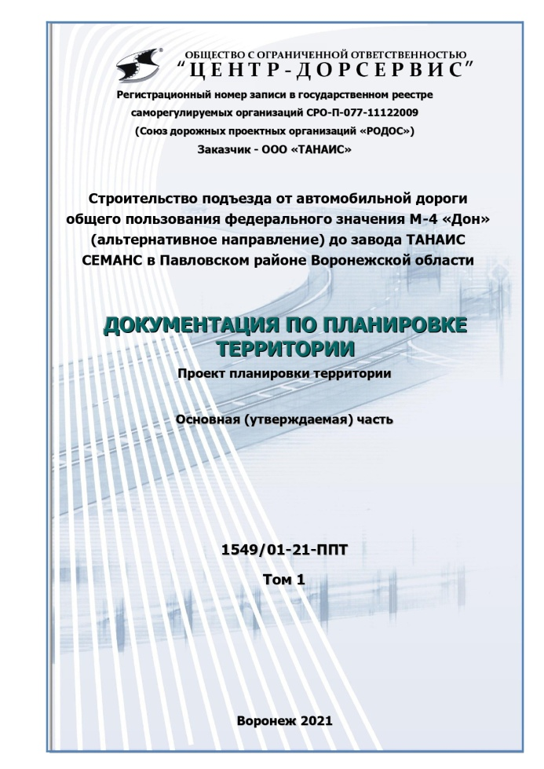

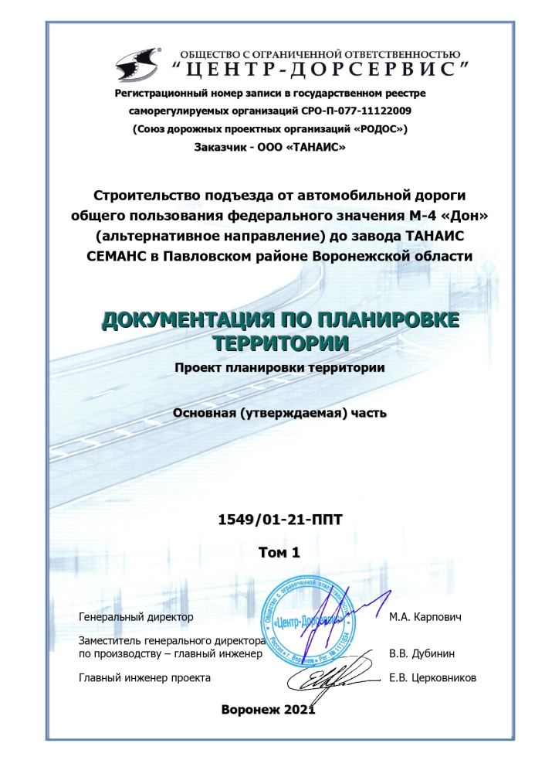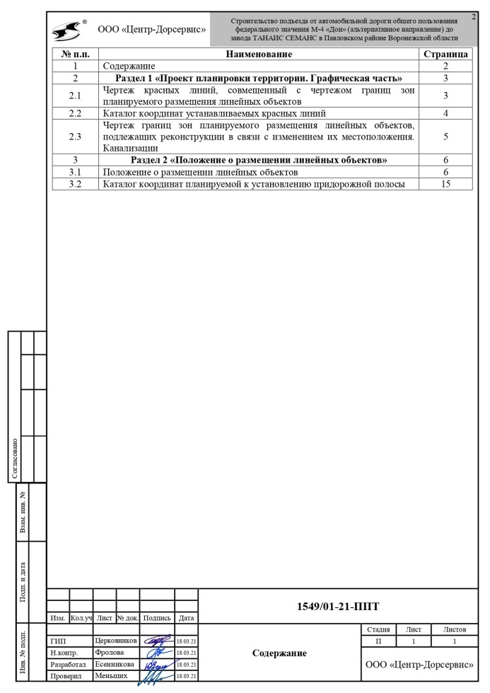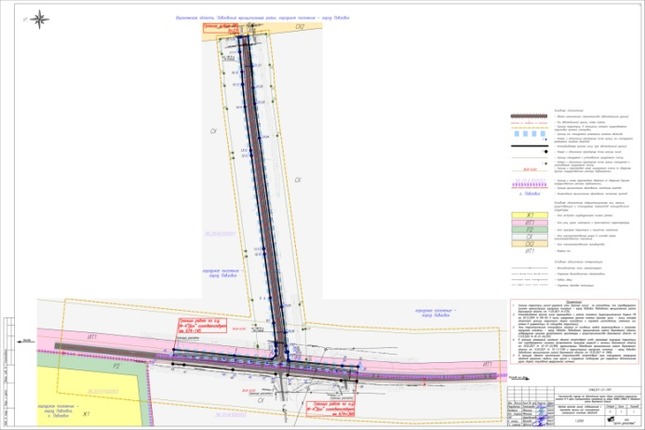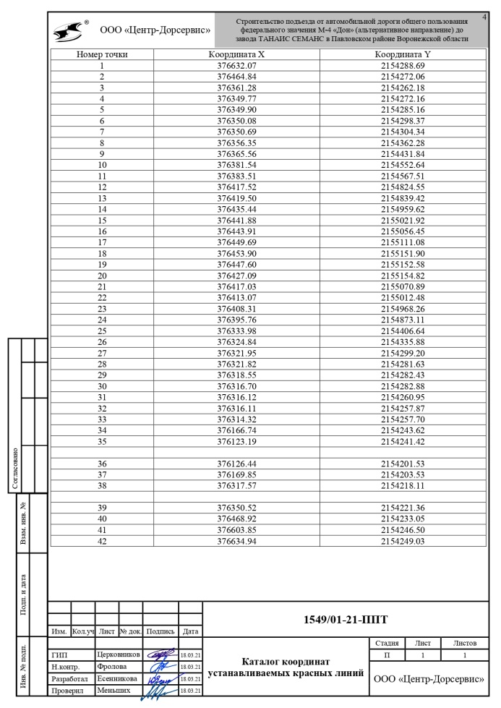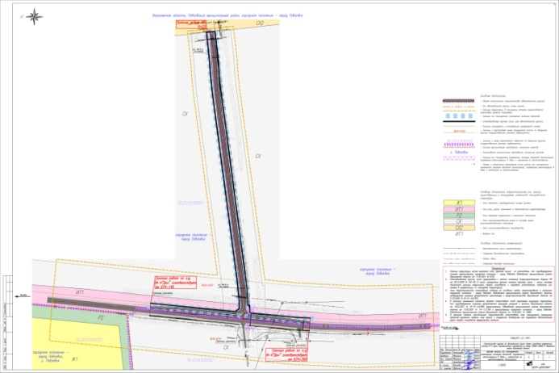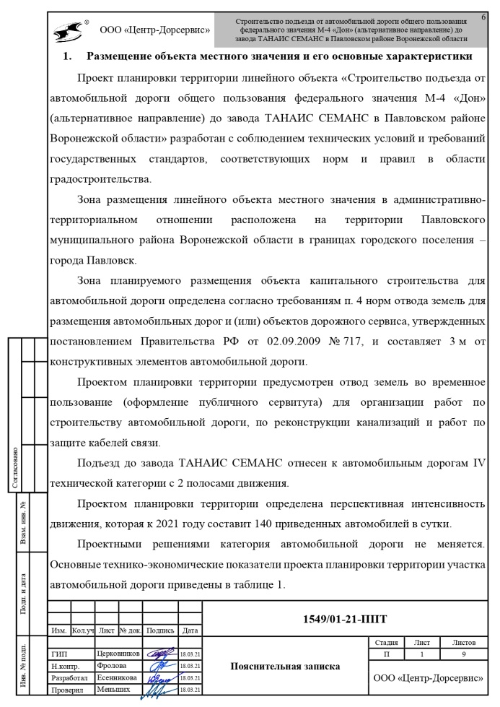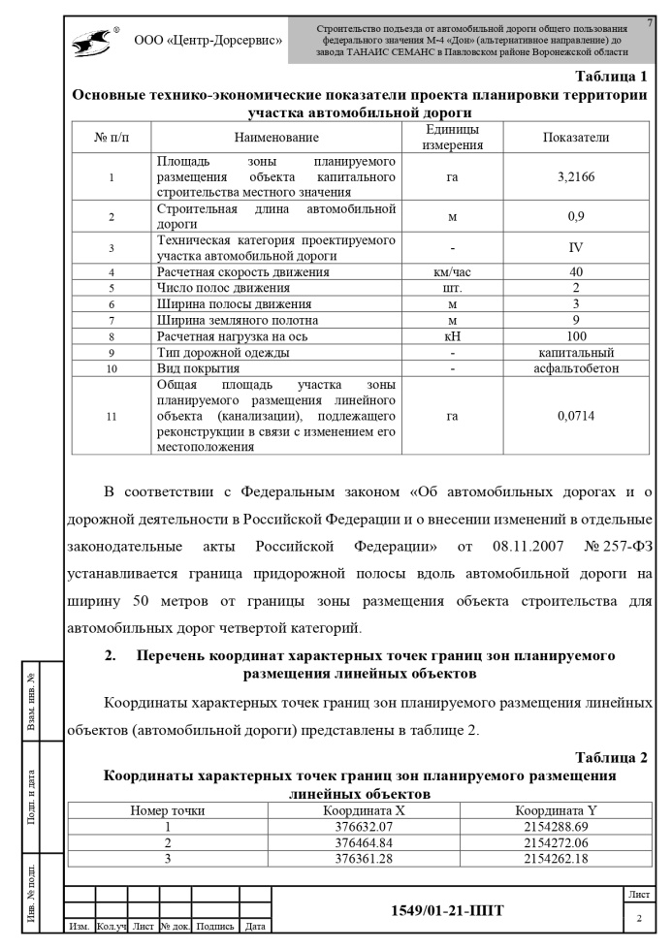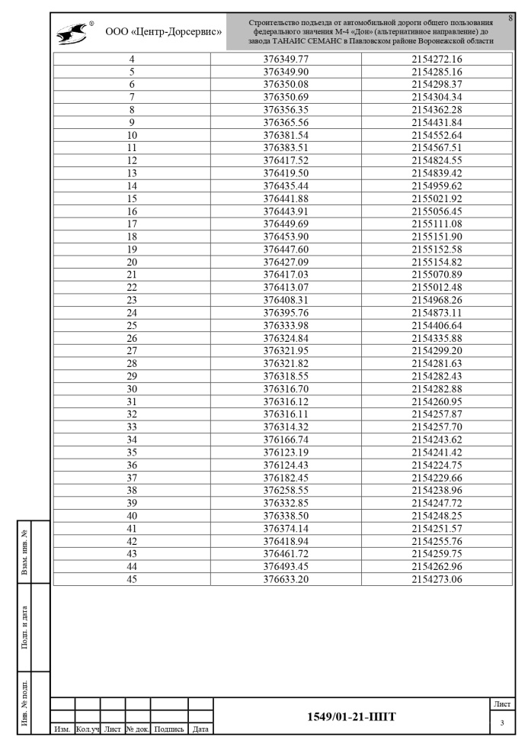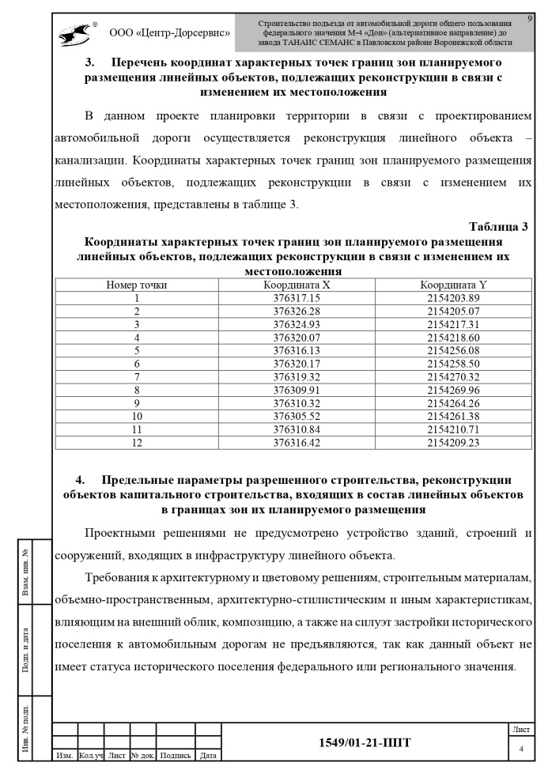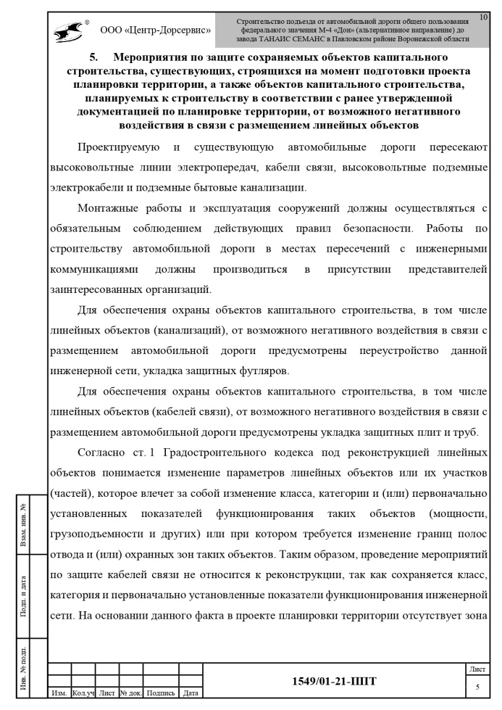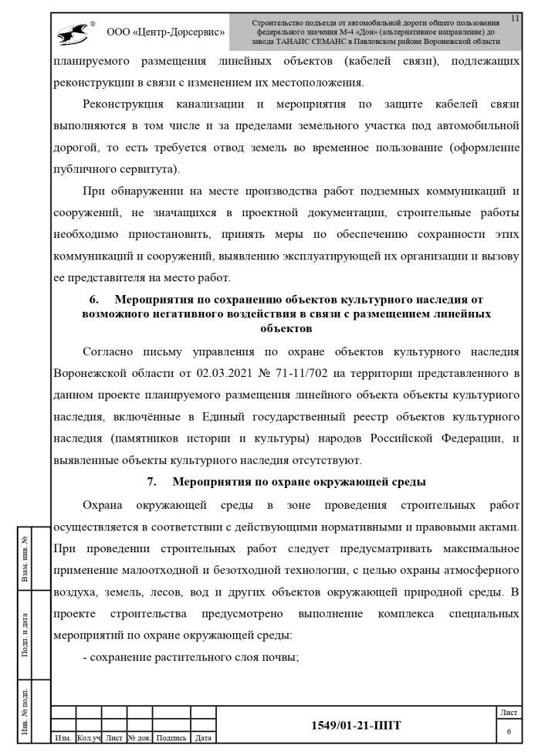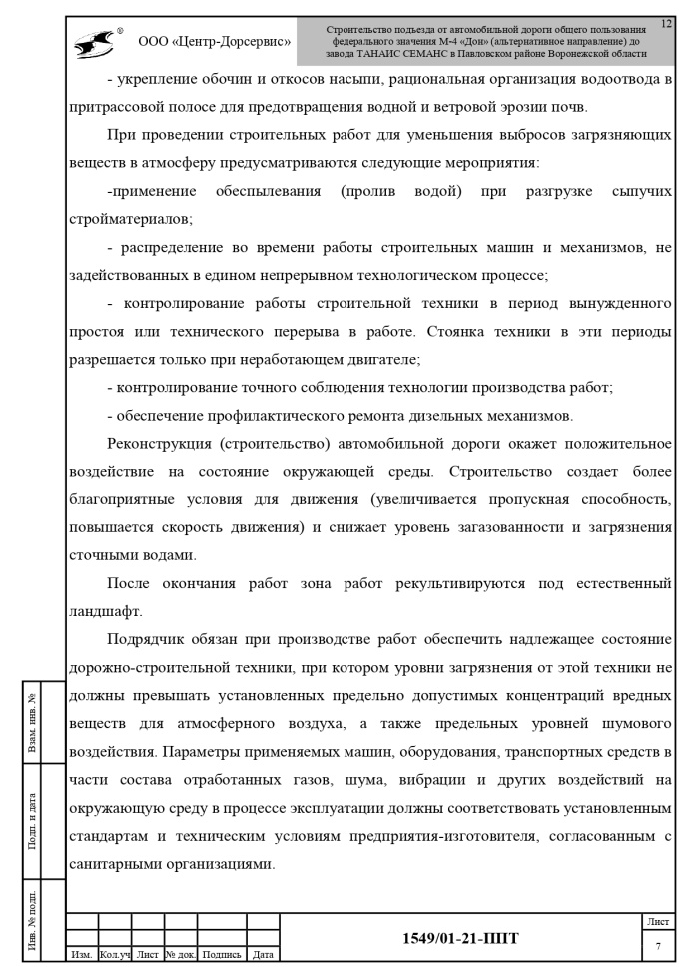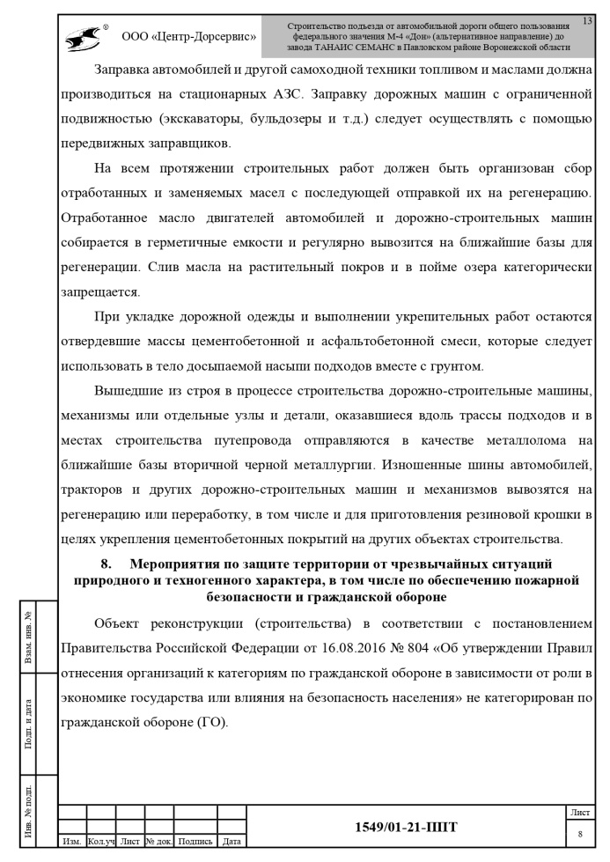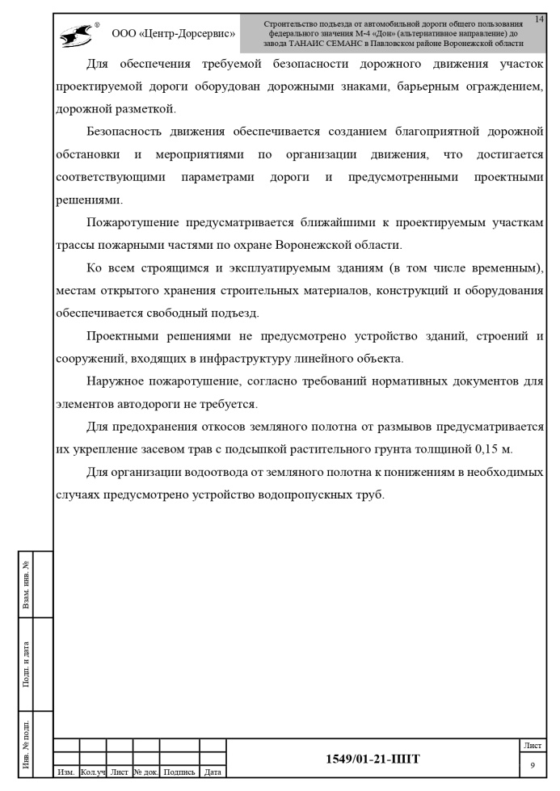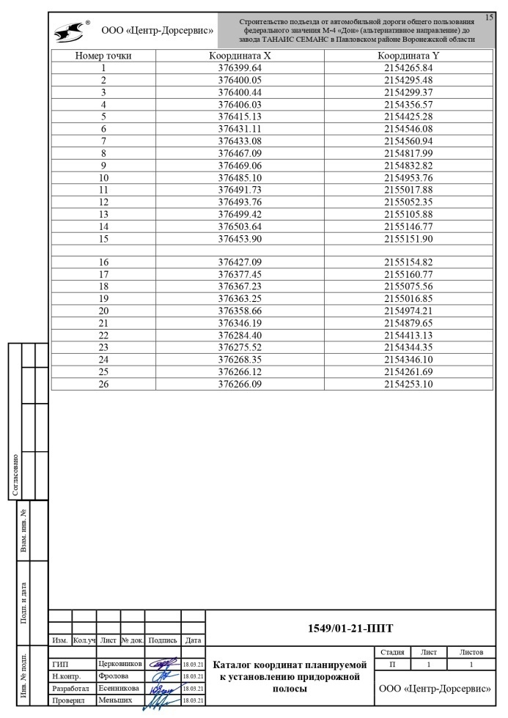

Глава городского поселения -

город Павловск В.А. Щербаков

Приложение 2

к постановлению администрации

городского поселения - город Павловск

от 19.07.2021 г. № 261

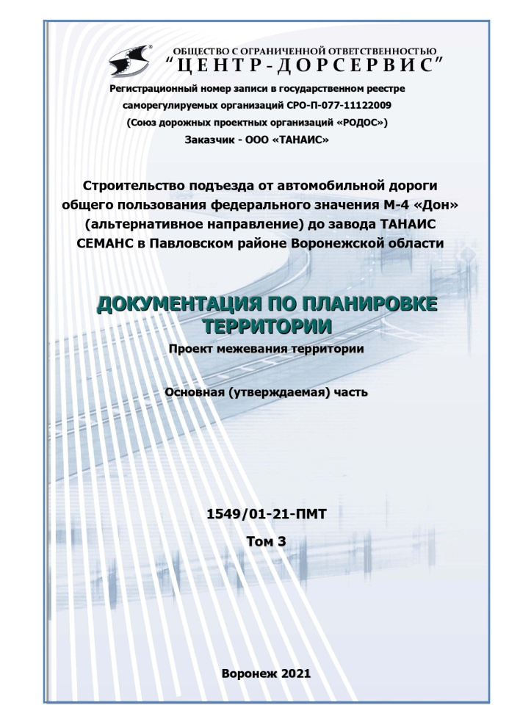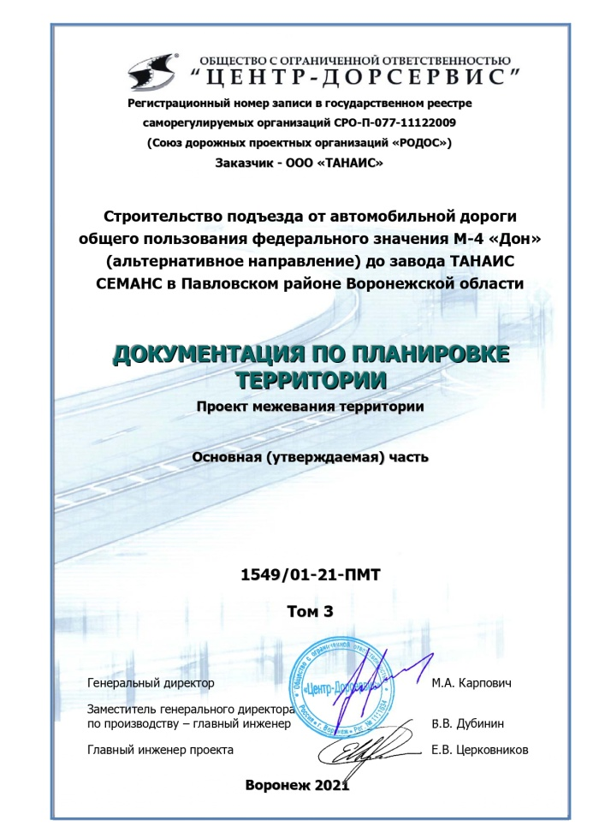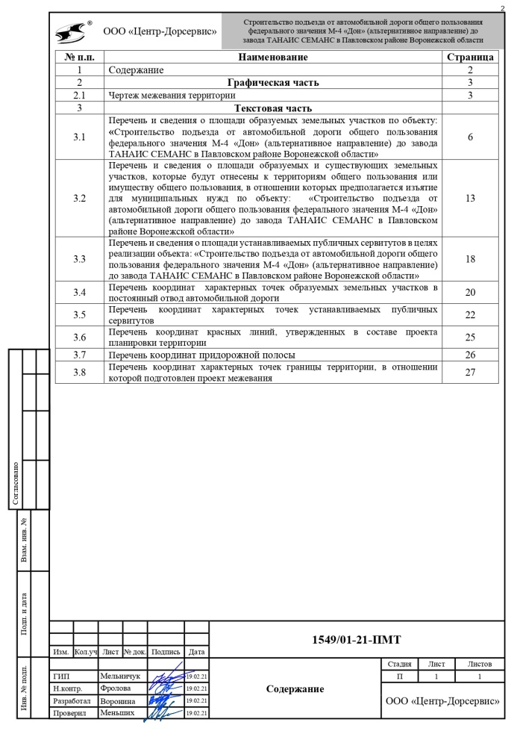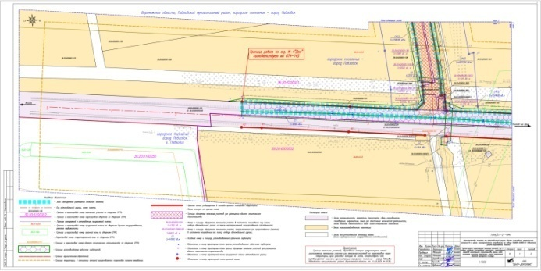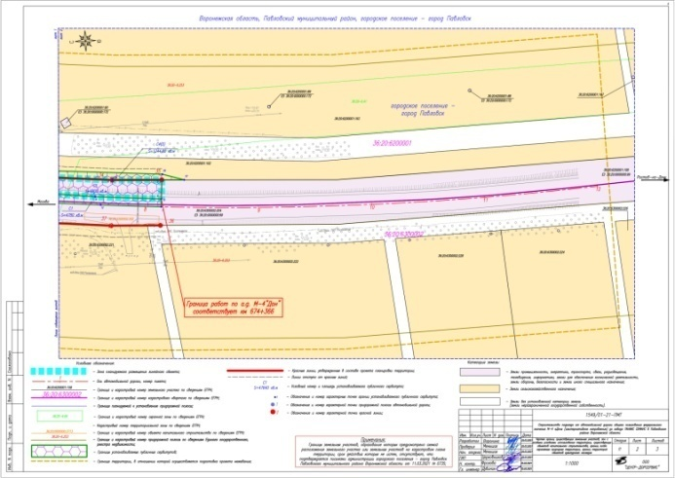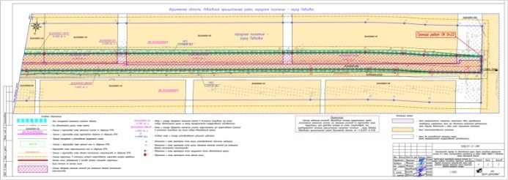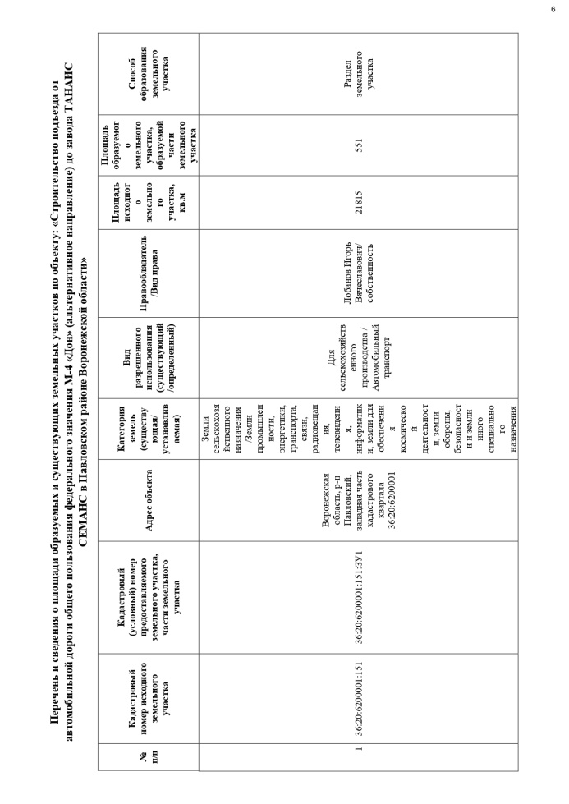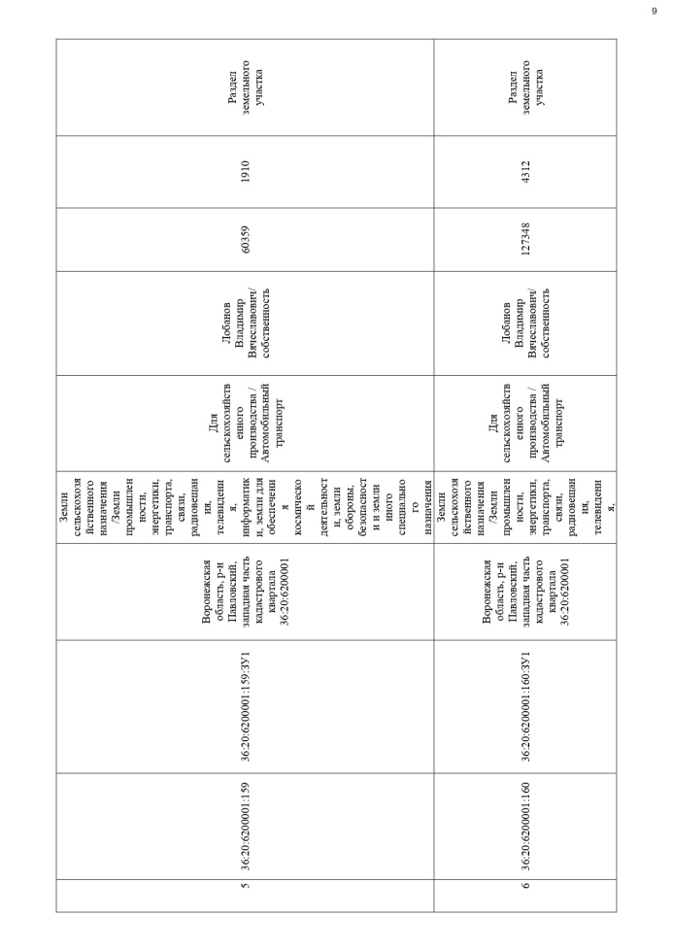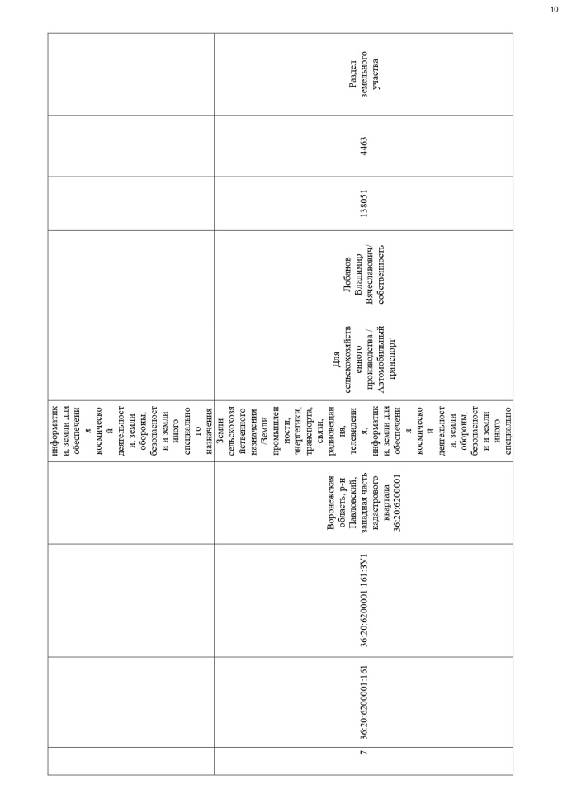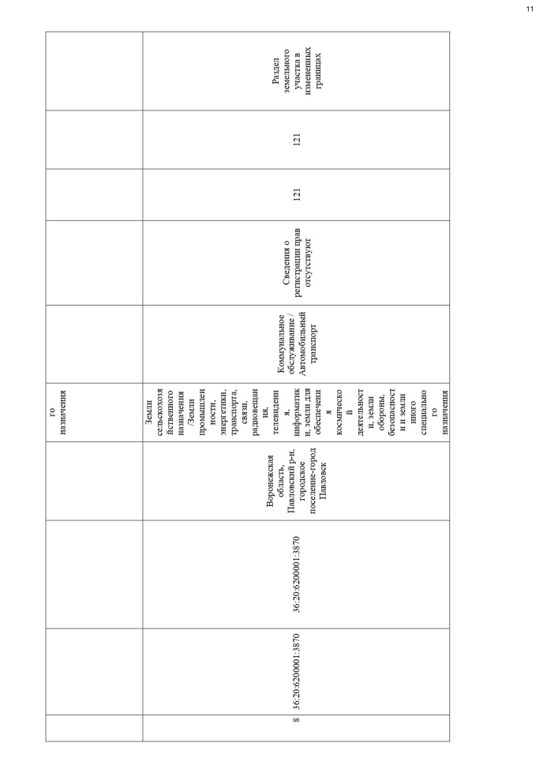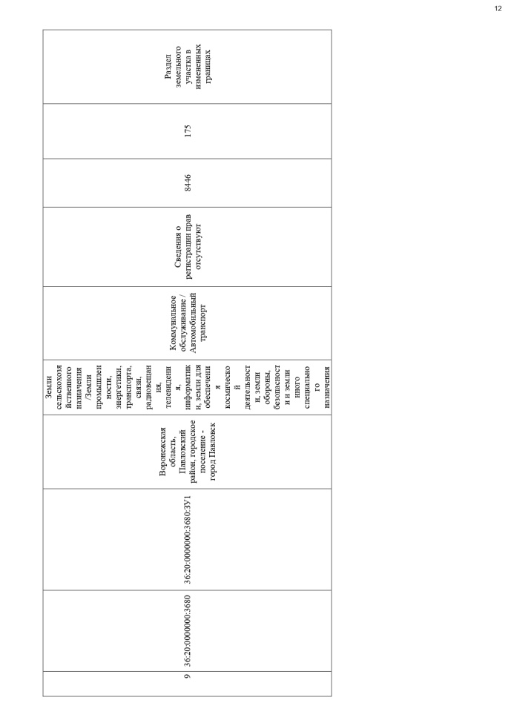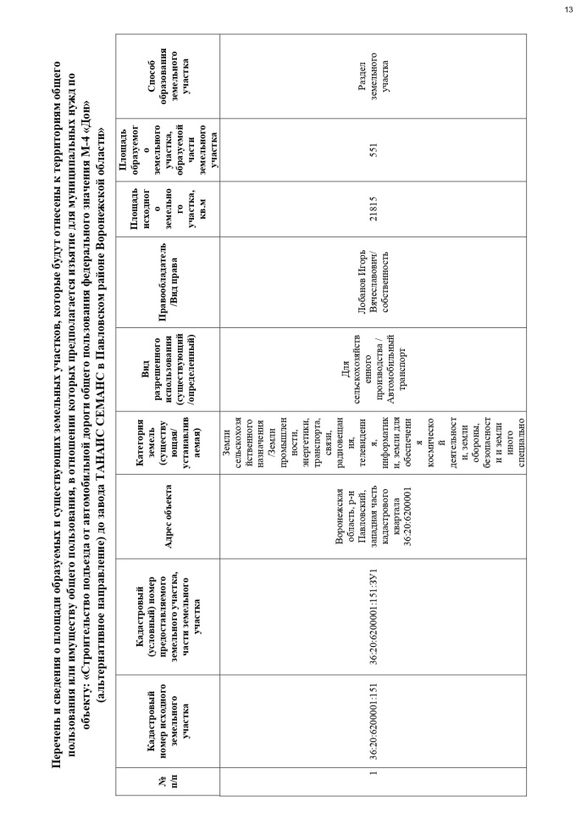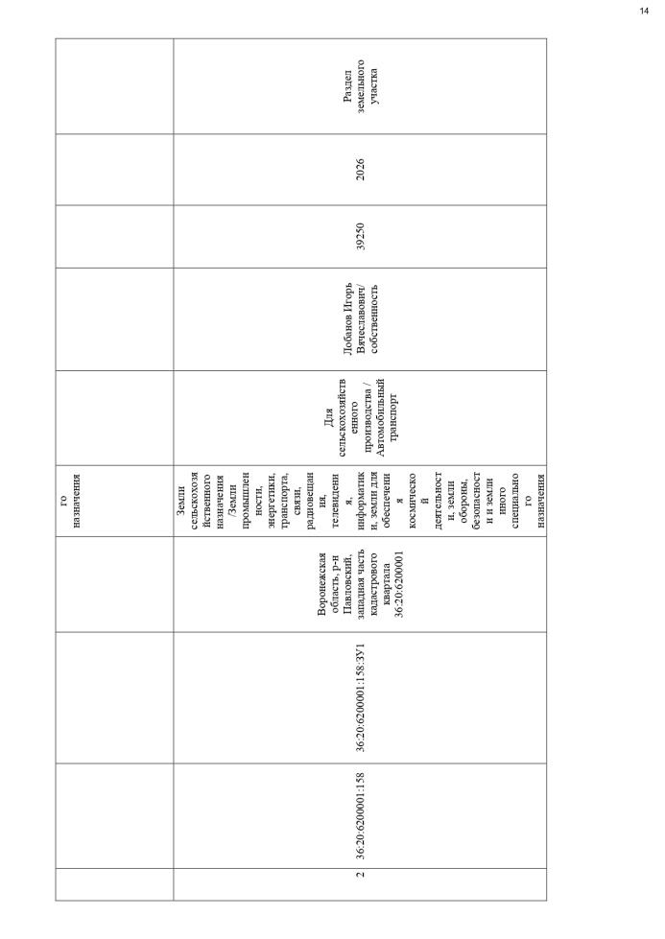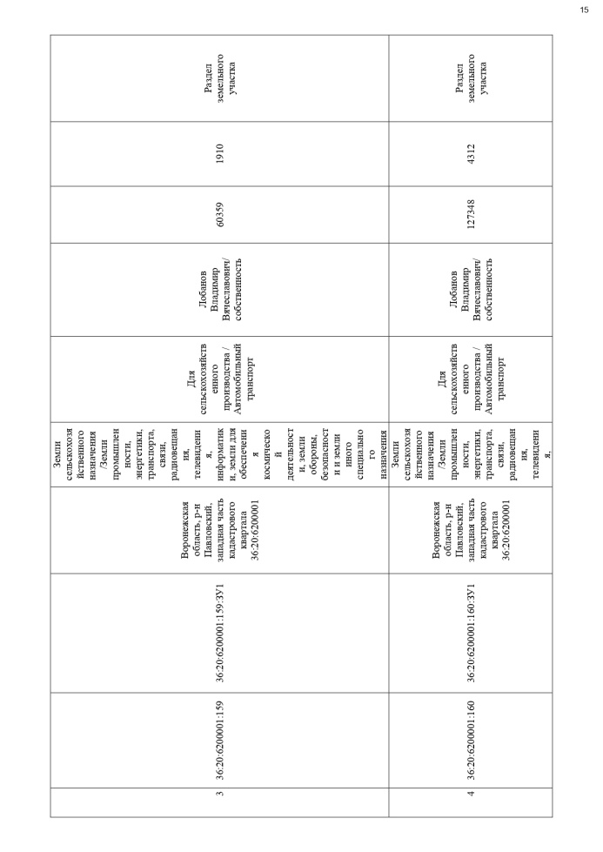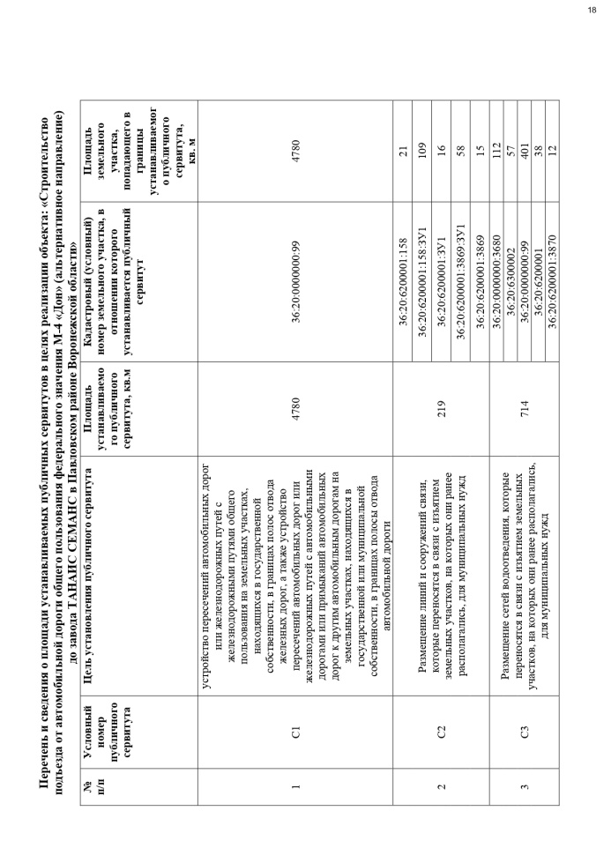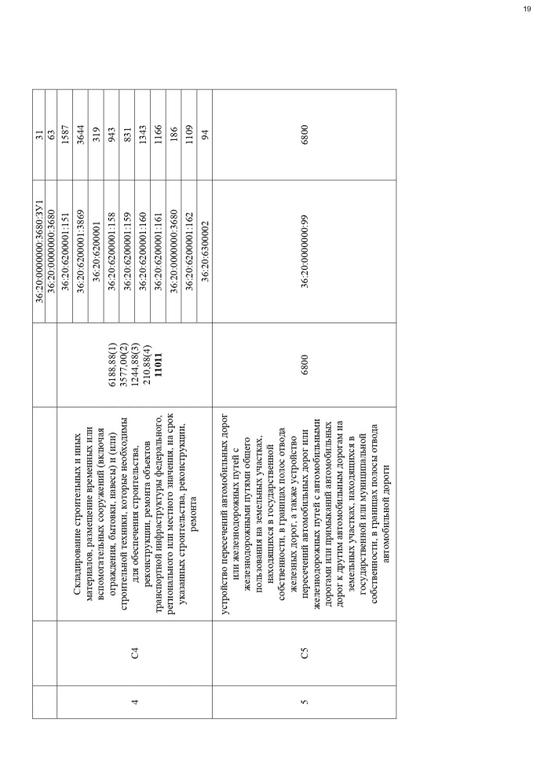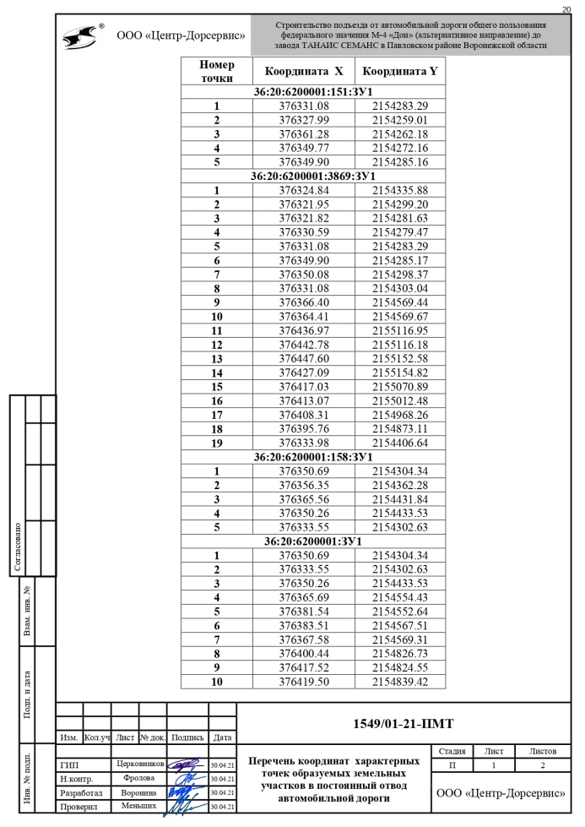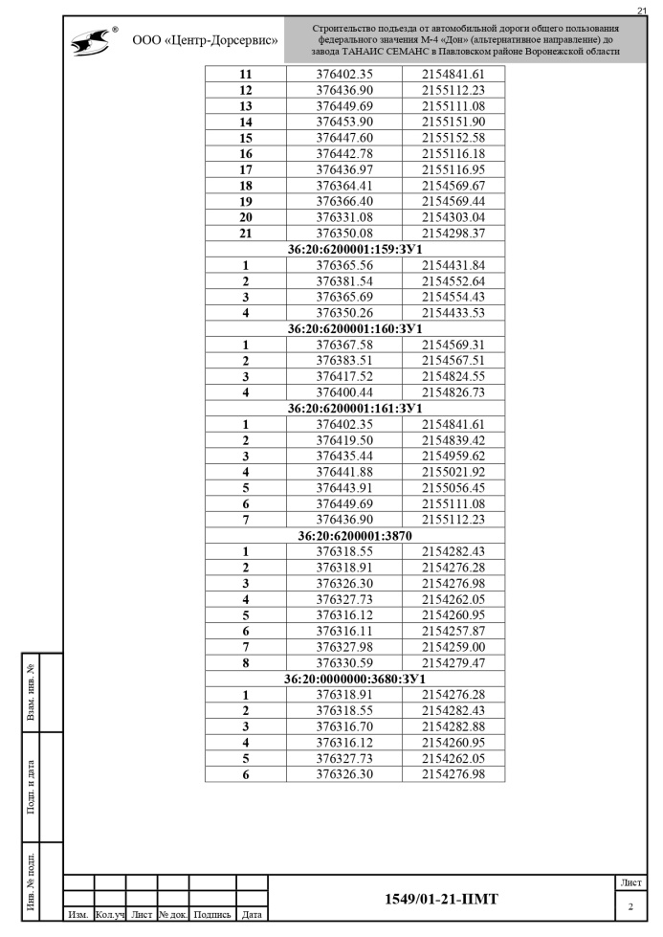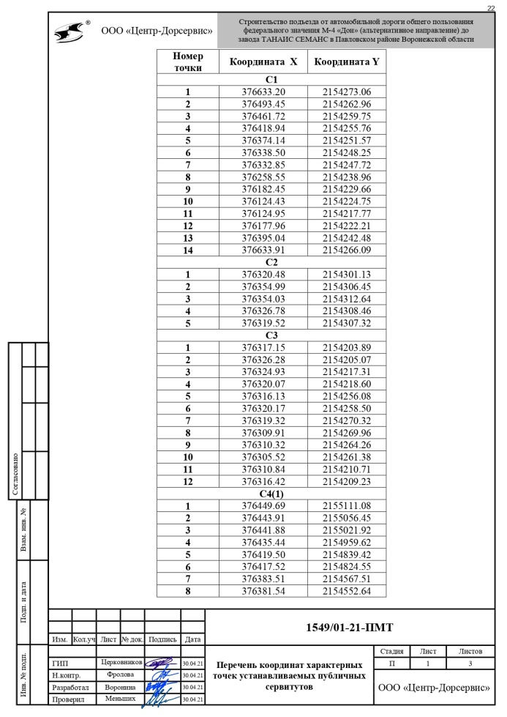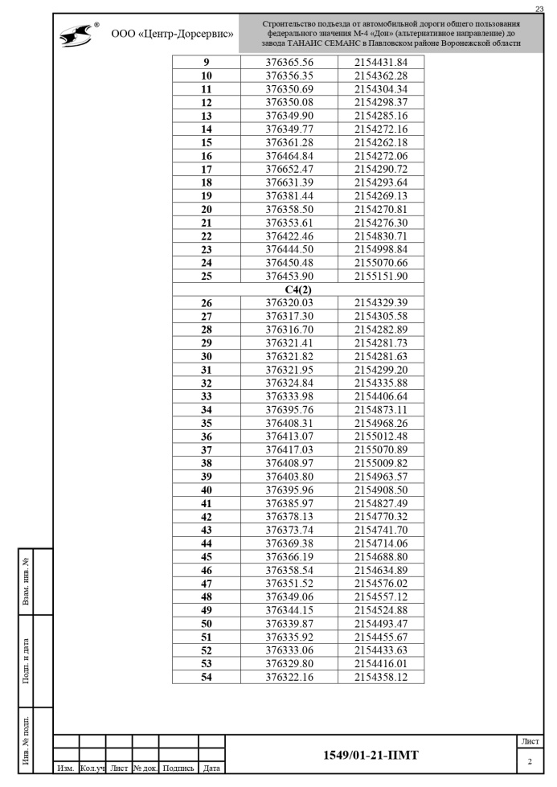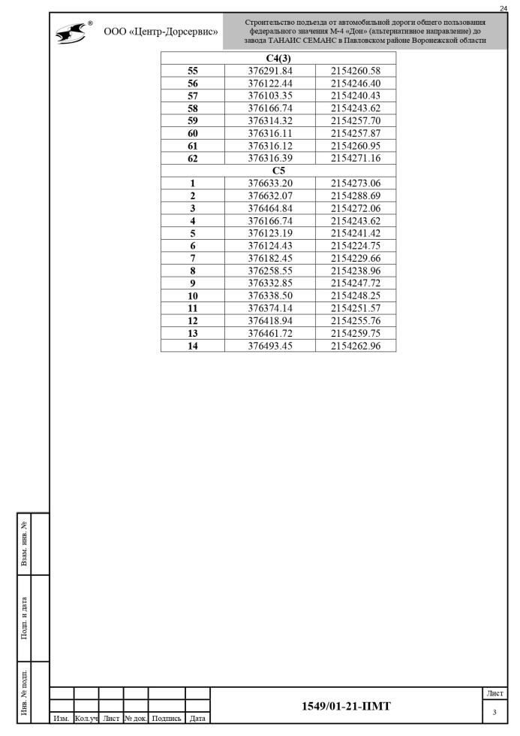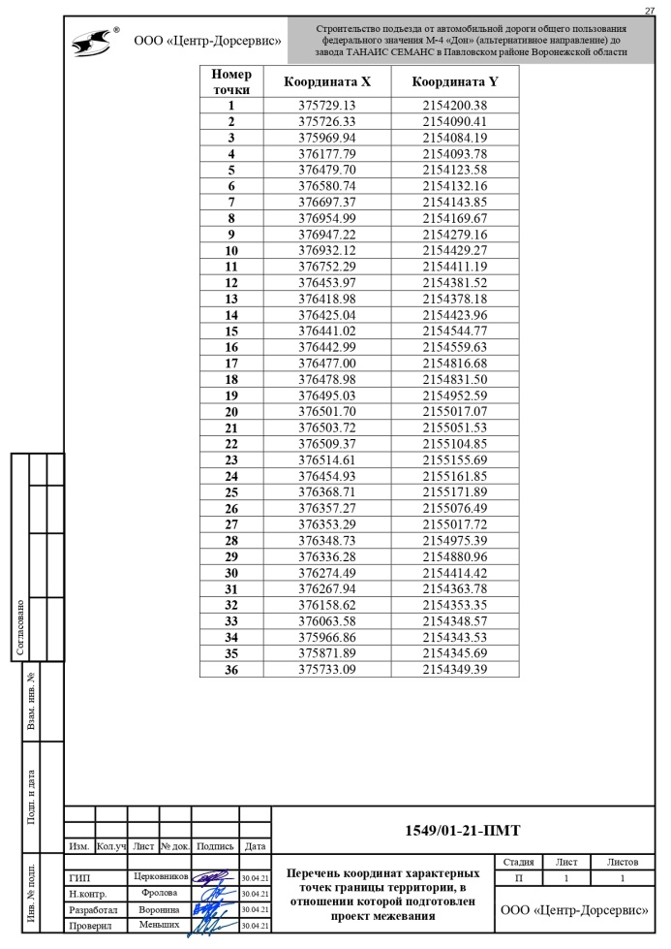

Глава городского поселения -

город Павловск В.А. Щербаков

### АДМИНИСТРАЦИЯ ГОРОДСКОГО ПОСЕЛЕНИЯ -

##### ГОРОД ПАВЛОВСК

**ПАВЛОВСКОГО МУНИЦИПАЛЬНОГО РАЙОНА**

###### ВОРОНЕЖСКОЙ ОБЛАСТИ

**П О С Т А Н О В Л Е Н И Е**

от 27.07.2021 г. № 273

г. Павловск

О подготовке проекта планировки и проекта межевания территории для реконструкции водопроводных сетей и сооружений в г. Павловск Воронежской области

В соответствии со статьями 41-46 Градостроительного кодекса Российской Федерации, Федеральным законом РФ от 06.10.2003 № 131-ФЗ «Об общих принципах организации местного самоуправления в Российской Федерации», Генеральным планом городского поселения - город Павловск утвержденным решением Совета народных депутатов городского поселения - город Павловск от 28.12.2009 г. № 229, Правилами землепользования и застройки городского поселения - город Павловск, утвержденными приказом департамента архитектуры и градостроительства Воронежской области от 17.03.2020г. №45-01-04/255, руководствуясь Уставом городского поселения – город Павловск, администрация городского поселения - город Павловск

ПОСТАНОВЛЯЕТ:

1. Приступить к подготовке документации по планировке территории (проект планировки и проект межевания) для реконструкции водопроводных сетей и сооружений в г. Павловск Воронежской области.

2. Утвердить прилагаемое задание на подготовку документации по планировке территории (проект планировки и проект межевания) для реконструкции водопроводных сетей и сооружений в г. Павловск Воронежской области, согласно приложению №1.

3. Обществу с ограниченной ответственностью «Строительная компания «АЛЬЯНС»:

3.1. Подготовить в соответствии с утвержденным техническим заданием проект планировки и проект межевания территории для реконструкции водопроводных сетей и сооружений в г. Павловск Воронежской области.

3.2. После подготовки документации по планировке территории, указанной в подпункте 3.1 настоящего постановления, представить ее в администрацию городского поселения - город Павловск для проведения проверки на соответствие утвержденному заданию на подготовку документации по планировке территории и требованиям, установленным частью 10 статьи 45 [Градостроительного кодекса Российской Федерации](http://docs.cntd.ru/document/901919338).

4. Предложить физическим и юридическим лицам со дня официального опубликования настоящего постановления до дня проведения публичных слушаний представить в администрацию городского поселения - город Павловск (г. Павловск, мкр. Северный, 23а) предложения о порядке, сроках подготовки и содержании документации по планировке территории, указанной в подпункте 3.1 настоящего постановления.

5. Постановление администрации городского поселения - город Павловск от 05.04.2021г. №131 считать утратившим силу со дня вступления в силу настоящего постановления.

6. Опубликовать настоящее постановление в муниципальной газете «Павловский муниципальный вестник» и разместить в сети «Интернет» на официальном сайте администрации городского поселения – город Павловск pavlovskadmin.ru.

7. Контроль за исполнением настоящего постановления возложить на начальника сектора по градостроительству, архитектуре и земельным отношениям администрации городского поселения - город Павловск Павловского муниципального района Воронежской области Н.В. Колесник.

Глава городского поселения –

город Павловск

В.А. Щербаков

Приложение

к постановлению администрации городского поселения - город Павловск Павловского муниципального района Воронежской области

от 27.07.2021 г. № 273

Техническое задание на подготовку проекта планировки и проекта межевания территории для реконструкции водопроводных сетей и сооружений в г. Павловск Воронежской области.

|  |  |  |  |  |  |
| --- | --- | --- | --- | --- | --- |
| N п/п | Наименование раздела | | | Содержание | |
| 1 | Заказчик | | | Администрация городского поселения - город Павловск Павловского муниципального района Воронежской области | |
| 2 | Исполнитель | | | ООО «Строительная компания «АЛЬЯНС» | |
| 3 | Основания разработки документации по планировке территории | | | Постановление администрации городского поселения - город Павловск Павловского муниципального района Воронежской области | |
| 4 | Объект разработки | | | реконструкция водопроводных сетей в городе Павловск:  водовод ВПС «Чкалова» - ул.Воровского: протяженность 1,3 км, диаметр 400 мм;  водовод пр. Революции - ул. Сосновка: протяженность 1.0 км, диаметр 400 мм;  водовод ул. Воровского: протяженность 0.4 км, диаметр 400 мм;  уличная, внутриквартальная сеть ул. Набережная, пр. Революции, ул. Ленина, ул. К.Готвальда, ул. К.Маркса, ул. Петровская: протяженность 6.2 км, диаметр 150 мм;  уличная, внутриквартальная сеть ул. Кр. Путь, ул. Коммунистов, ул. Отечественной войны, ул. О.Кошевого, ул. Набережная, пр. Революции, ул. Застрожного, ул. 1 Мая, ул. Луговая, ул. К.Готвальда, ул. Покровская, ул. 9 Января, ул. Советская, ул. Воровского, ул. Пушкина, ул. Зеленая, ул. Суворова, ул. Маяковского, ул. Красный Пахарь, ул. Чкалова, ул. Кирова, ул. Л.Ивановой, ул. Дзержинского, ул. Адмирала Ушакова: протяженность 10,7 км, диаметр 100 мм;  уличная, внутриквартальная сеть ул. Гастелло, ул. Победа, пр. Революции, ул. Войкова, ул. К.Маркса, ул. 9 Января, ул. Воровского, Тамбовский переулок, ул. Пушкина, ул. Суворова, ул. Красный Пахарь, пл.Петровская, ул. Кирова, ул. Комсомольская: протяженность 3.73 км, диаметр 50 мм.  - водопровод по ул.Лесная, ул.Сосновка:  протяженность 1,2 км, диаметр 100 мм. | |
| 5 | Состав документации по планировке территории | | | Проект планировки территории, Проект межевания территории | |
| 6 | Цель разработки документации по планировке территории | | | 1. Подготовить проект планировки территории и проект межевания территории квартала расположенного в г. Павловске Павловского муниципального района Воронежской области (п. Восточный-3) для реконструкции водопроводных сетей и сооружений в г. Павловск Воронежской области.  2. Выделить элементы планировочной структуры.  3. Установить границы территорий общего пользования.  4. Установить границы зон планируемого размещения объектов капитального строительства.  5. Определить местоположение границ образуемых и изменяемых земельных участков. | |
| 7 | Этапы разработки документации по планировке территории | | | Работы по подготовке проекта планировки территории и проекта межевания территории выполняются в два этапа.  1этап включает в себя следующие виды работ:   1. Подготовка и проведение инженерно-геодезических изысканий, инженерно-геологических изысканий, инженерно-гидрометеорологических изысканий; инженерно-экологических изысканий.   2 этап включает в себя следующие виды работ:  1) сбор и анализ исходных данных и внесение изменений в материалы по обоснованию документации по планировке территории;  2) подготовка проекта планировки и проекта межевания территории и его согласование в администрации городского поселения - город Павловск Павловского муниципального района Воронежской области. | |
| 8 | Виды работ по этапам | | | *I этап* *– Инженерные изыскания для подготовки документации по планировке территории выполняются в следующих целях:*  1. Подготовка и проведение инженерно-геодезических изысканий, инженерно-геологических изысканий, инженерно-гидрометеорологических изысканий; инженерно-экологических изысканий.  *II этап – Подготовка проектов планировки и межевания территории осуществляется для следующих целей:*  1.1. Сбор и анализ исходных данных.  1.2. Подготовка материалов по обоснованию:  1.2.1. Карта (фрагмент карты) планировочной структуры города Павловска с отображением границ элементов планировочной структуры.  1.2.2. Обоснование определения границ зон планируемого размещения объектов капитального строительства.  1.2.3. Схема границ территории объектов культурного наследия (при наличии).  1.2.4. Схема границ зон с особыми условиями использования территории(при наличии).  1.2.5. Обоснование соответствия планируемых параметров, местоположения и назначения объектов местного значения нормативам градостроительного проектирования и требованиям градостроительных регламентов.  1.2.6. Схема, отображающая местоположение существующих объектов капитального строительства, в том числе линейных объектов.  1.2.7. Варианты планировочных и (или) объемно-пространственных решений застройки территории в соответствии с проектом планировки территории.  1.2.8. Перечень мероприятий по защите территории от чрезвычайных ситуаций природного и техногенного характера, в том числе по обеспечению пожарной безопасности и по гражданской обороне.  1.2.9. Перечень мероприятий по охране окружающей среды.  1.2.10. Схема вертикальной планировки территории, инженерной подготовки и инженерной защиты территории.  2. Подготовка проекта планировки территории:  2.1. Подготовка чертежа планировки территории.  2.2. Подготовка положения о характеристиках планируемого развития территории.  2.3. Предоставление проекта планировки территории в администрацию городского поселения - город Павловск для проведения проверки на соответствие утвержденному заданию на подготовку документации по планировке территории и требованиям, установленным [частью 10 статьи 45](consultantplus://offline/ref=D6A33F94346629E5A4CAEBE9650C4EC7917DB541EFC929CDB8BA6CA939A60B868C16459E5584U1e9L) Градостроительного кодекса Российской Федерации.  3. Схемы и чертежи изготавливаются с использованием откорректированной топографической основы М 1:500, предоставляются в М 1:500, М 1:1000.  4. Подготовка проекта планировки территории осуществляется в соответствии с системой координат, используемой для ведения государственного кадастра недвижимости | |
| 9 | Исходные данные для разработки документации по планировке территории | | | - Генеральный [план](consultantplus://offline/ref=D6A33F94346629E5A4CAF5E4736011C29277E24DE3C9209AE2E537F46EAF01D1CB591CDC158D1F9B2DB10AUCe3L) городского поселения - город Павловск;  - [Правила](consultantplus://offline/ref=D6A33F94346629E5A4CAF5E4736011C29277E24DECCE2292E2E537F46EAF01D1CB591CDC158D1F9B2DB109UCe1L) землепользования и застройки городского поселения - город Павловск;  - иная ранее утвержденная градостроительная документация | |
| 10 | Особые условия проектирования | | | Учесть особенности и ограничения, предъявляемые к рассматриваемой территории. | |
| 11 | Документы, регламентирующие выполнение работ | | | - Градостроительный [кодекс](consultantplus://offline/ref=D6A33F94346629E5A4CAEBE9650C4EC7917DB541EFC929CDB8BA6CA939UAe6L) Российской Федерации;  - Земельный [кодекс](consultantplus://offline/ref=D6A33F94346629E5A4CAEBE9650C4EC7917EBC43EDCB29CDB8BA6CA939UAe6L) Российской Федерации;  - Федеральный [закон](consultantplus://offline/ref=D6A33F94346629E5A4CAEBE9650C4EC7917EBD44E8C929CDB8BA6CA939UAe6L) от 22.07.2008 N 123-ФЗ "Технический регламент о требованиях пожарной безопасности";  - Постановление Правительства РФ от 04.07.2020 N 985 "Об утверждении перечня национальных стандартов и сводов правил (частей таких стандартов и сводов правил), в результате применения которых на обязательной основе обеспечивается соблюдение требований Федерального закона "Технический регламент о безопасности зданий и сооружений" и о признании утратившими силу некоторых актов Правительства Российской Федерации". | |
| 12 | Порядок передачи документации по планировке территории | | | **Исполнитель** передает **Заказчику** проект планировки территории и проект межевания территории в полном объеме после утверждения в администрации городского поселения - город Павловск Павловского муниципального района Воронежской области.  **Исполнитель** передает администрации городского поселения - город Павловск Павловского муниципального района Воронежской области проект планировки территории и проект межевания территории в полном объеме после утверждения в электронном и печатном виде, а также материалы проекта межевания, подлежащие передаче в орган кадастрового учета, в объеме и в формате, утвержденном действующим законодательством. | |
| 13 | | Требования к текстовой и графической частям | Обязательные разделы текстовой части | | Текстовые материалы проекта планировки территории представляются на электронном носителе в формате, совместимом с Microsoft Office Word, на бумажных носителях в брошюрованном виде на листах формата А4 |
| Графическая часть (в электронном и печатном виде) | | Графические материалы проекта планировки и проекта межевания территории представляются на бумажном и электронном носителях в виде векторных и растровых карт. В цифровой (векторной) графике карты с привязкой к местной системам координат (МСК 36), в растровом виде в масштабе оригинала в формате JPEG с разрешением не менее 120 точек на см. Демонстрационный альбом на бумажных носителях в брошюрованном виде на листах формата А3, содержащий проект планировки территории и проект межевания территори. Сводный материал презентации для проведения публичных слушаний на электронном носителе в формате, совместимом с Microsoft Power Point. Демонстрационные материалы для организации экспозиции для проведения публичных слушаний по проекту планировки территории и проекту межевания территории на планшетах размером не менее 1 x 1 м |
| 15 | | Количество экземпляров |  | | Количество экземпляров - 4 (четыре) на бумажном носителе, 1 (один) ППТ в электронном виде, 1 (один) ПМТ в электронном виде в формате в XML, используемый для государственного кадастрового учета. |

Глава городского поселения –

город Павловск

В.А. Щербаков

|  |
| --- |
| **Песковское сельское поселение** |

|  |  |  |  |
| --- | --- | --- | --- |
|  |  |  |  |
| **Сведения о ходе исполнения** | | | |
| **бюджета Песковского сельского поселения Павловского муниципального района за 1 полугодие 2012 г.** | | | |
| **за 1 полугодие 2021 года** | | | |
|  |  |  | тыс.руб. |
| **Наименование показателя** | **Уточненный план на год** | **Исполнено за 1 полугодие 2021 г.** | **% исполнения** |
|
| **ИТОГО ДОХОДОВ** | **7 296,798** | **3 285,950** | **45,0** |
| Доходы налоговые и неналоговые | 1 407,000 | 580,774 | 41,3 |
| Безвозмездные поступления | 5 889,798 | 2 705,176 | 45,9 |
| **ИТОГО РАСХОДОВ** | **7 919,298** | **3 132,896** | **39,6** |
| **Общегосударственные вопросы** | **2 974,372** | **1 378,867** | **46,4** |
| в т.ч. оплата труда и начисления на оплату труда | 1 744,500 | 769,513 | 44,1 |
| из них оплата труда и начисления на оплату труда муниципальных служащих | 1 090,000 | 483,629 | 44,4 |
| **Национальная оборона** | **90,600** | **41,450** | **45,8** |
| в т.ч. оплата труда и начисления на оплату труда | 80,200 | 40,100 | 50,0 |
| **Национальная безопасность и правоохранительная деятельность** | **76,200** | **69,859** | **91,7** |
| **Национальная экономика** | **1 122,304** | **67,600** | **6,0** |
| **Жилищно-коммунальное хозяйство** | **880,022** | **245,024** | **27,8** |
| **Культура, кинематография, средства массовой информации** | **2 558,800** | **1 233,531** | **48,2** |
| в т.ч. оплата труда и начисления на оплату труда | 1 815,000 | 849,716 | 46,8 |
| **Пенсионное обеспечение** | **213,200** | **96,565** | **45,3** |
| **Социальное обеспечение населения** | **3,600** | **0,000** | **0,0** |
| **Обслуживание государственного и муниципального долга** | **0,200** | **0,000** | **0,0** |
| **Результат исполнения бюджета: профицит (+), дефицит (-)** | **-622,500** | **153,054** | **0,0** |
| **Численность муниципальных служащих  за 2021 год** | **2** | | |
| **Численность работников муниципальных учреждений за 2021 год** | **6** | | |
|  |  |  |  |
|  |  |  |  |
| Глава Песковского сельского поселения |  |  |  |
| Павловского муниципального района |  |  | |
| Воронежской области |  | И.В.Кулешов | |

|  |
| --- |
| **Покровское сельское поселение** |

|  |  |  |  |
| --- | --- | --- | --- |
| **Сведения о ходе исполнения** | | | |
| **бюджета Покровского сельского поселения Павловского муниципального района** | | | |
| **за 1 полугодие 2021 года** | | | |
|  |  |  | тыс.руб. |
| **Наименование показателя** | **Уточненный план на год** | **Исполнено за 1 полугодие 2021 г.** | **% исполнения** |
|
| **ИТОГО ДОХОДОВ** | **9 892,032** | **4 875,387** | **49,3** |
| Доходы налоговые и неналоговые | 1 793,000 | 624,359 | 34,8 |
| Безвозмездные поступления | 8 099,032 | 4 251,028 | 52,5 |
| **ИТОГО РАСХОДОВ** | **9 733,622** | **3 394,208** | **34,9** |
| **Общегосударственные вопросы** | **3 235,110** | **1 364,637** | **42,2** |
| в т.ч. оплата труда и начисления на оплату труда | 2 170,100 | 834,638 | 38,5 |
| из них оплата труда и начисления на оплату труда муниципальных служащих | 1 603,300 | 562,447 | 35,1 |
| **Национальная оборона** | **90,600** | **40,099** | **44,3** |
| в т.ч. оплата труда и начисления на оплату труда | 80,200 | 40,099 | 50,0 |
| **Национальная безопасность и правоохранительная деятельность** | **50,000** | **32,485** | **65,0** |
| **Национальная экономика** | **1 284,574** | **90,000** | **7,0** |
| **Жилищно-коммунальное хозяйство** | **1 191,638** | **403,510** | **33,9** |
| **Культура, кинематография, средства массовой информации** | **3 743,200** | **1 390,863** | **37,2** |
| в т.ч. оплата труда и начисления на оплату труда | 3 142,500 | 1 326,926 | 42,2 |
| **Пенсионное обеспечение** | **136,500** | **72,534** | **53,1** |
| **Социальное обеспечение населения** | **1,000** | **0,000** | **0,0** |
| **Обслуживание государственного и муниципального долга** | **1,000** | **0,080** | **8,0** |
| **Результат исполнения бюджета: профицит (+), дефицит (-)** | **158,410** | **1 481,179** | **0,0** |
| **Численность муниципальных служащих  за 2021 год** | **2** | | |
| **Численность работников муниципальных учреждений за 2021 год** | **8** | | |
|  |  |  |  |
|  |  |  |  |
| Глава Покровского сельского поселения |  |  |  |
| Павловского муниципального района |  |  | |
| Воронежской области |  | А.А.Проценко | |

|  |
| --- |
| **Гаврильское сельское поселение** |

**АДМИНИСТРАЦИЯ ГАВРИЛЬСКОГО СЕЛЬСКОГО ПОСЕЛЕНИЯ ПАВЛОВСКОГО МУНИЦИПАЛЬНОГО РАЙОНА**

**ВОРОНЕЖСКОЙ ОБЛАСТИ**

**П О С Т А Н О В Л Е Н И Е**

от 23.07.2021 года № 42

с. Гаврильск

Об утверждении отчета «Об исполнении бюджета Гаврильского сельского поселения за 2 квартал 2021 года»

В соответствии с п.5 ст.264.2 Бюджетного кодекса РФ и решением Совета народных депутатов Гаврильского сельского поселения от 28.11.2014 г. № 281 «Об утверждении Положения о бюджетном процессе в Гаврильском сельском поселении Павловского муниципального района Воронежской области», руководствуясь уставом Гаврильского сельского поселения, администрация Гаврильского сельского поселения

**ПОСТАНОВЛЯЕТ:**

1. Утвердить отчет об исполнении бюджета Гаврильского сельского поселения за 2 квартал 2021 года по доходам в сумме 4629,0 тыс. рублей согласно приложению №1 к настоящему постановлению.

2. Утвердить отчет об исполнении бюджета Гаврильского сельского поселения за 2 квартал 2021 года по расходам в сумме 3266,21 тыс. рублей согласно приложению №2 к настоящему постановлению.

3. Утвердить отчет об исполнении бюджета Гаврильского сельского поселения за 2 квартал 2021 года по источникам финансирования профицита бюджета в сумме 1362,79 тыс. рублей согласно приложению №3 к настоящему постановлению.

4. Обнародовать настоящее постановление в соответствии с Порядком обнародования муниципальных правовых актов Гаврильского сельского поселения.

5. Контроль за исполнение данного постановления возложить на главного специалиста администрации Гаврильского сельского поселения Апанасеевич О. Н.

Глава Гаврильского сельского поселения

Павловского муниципального района

Воронежской области

Л. Л. Каруна

**Сведения о ходе исполнения бюджета**

**Гаврильского сельского поселения Павловского муниципального района**

**Воронежской области**

**за 2 квартал 2021 г.**

тыс. руб.

|  |  |  |  |
| --- | --- | --- | --- |
| Наименование показателя | Уточненный план на год | Исполнение за 2 квартал 2021 г. | % исполнения |
| **ИТОГО ДОХОДОВ** | **8603,8** | **4629,0** | **53,8** |
| Доходы налоговые и неналоговые | 2365,2 | 698,9 | 29,5 |
| Безвозмездные поступления | 6238,6 | 3930,1 | 63,0 |
| **ИТОГО РАСХОДОВ** | **8603,8** | **3266,21** | **38,0** |
| **Общегосударственные вопросы** | **2968,0** | **1412,6** | **47,6** |
| в т.ч. оплата труда и начисления на оплату труда | 2186,5 | 843,66 | 38,6 |
| **Национальная оборона** | **90,6** | **45,2** | **49,9** |
| в т.ч. оплата труда и начисления на оплату труда | 80,2 | 40,1 | 50,0 |
| **Национальная безопасность и правоохранительная деятельность** | **307,8** | **58,84** | **19,1** |
| **Национальная экономика** | **1203,8** | **68,94** | **5,7** |
| **Жилищно-коммунальное хозяйство** | **1904,0** | **522,84** | **27,5** |
| **Культура, кинематография** | **2008,3** | **1033,61** | **51,5** |
| в т.ч. оплата труда и начисления на оплату труда | 1220,0 | 620,40 | 50,8 |
| **Социальная политика** | **70,8** | **24,18** | **34,2** |
| **Физическая культура и спорт** | **3,0** | **0** | **0** |
| **Профицит(+), дефицит (-)** | **0** | **1362,79** |  |
| Численность муниципальных служащих за 2 квартал 2021 года | 3 | | |
| Численность работников муниципальных учреждений за 2 квартал 2021 год | 7 | | |

Глава Гаврильского сельского поселения

Павловского муниципального района

Воронежской области

Л.Л. Каруна

**СОВЕТ НАРОДНЫХ ДЕПУТАТОВ**

**ГАВРИЛЬСКОГО СЕЛЬСКОГО ПОСЕЛЕНИЯ**

**ПАВЛОВСКОГО МУНИЦИПАЛЬНОГО РАЙОНА**

**ВОРОНЕЖСКОЙ ОБЛАСТИ**

**Р Е Ш Е Н И Е**

от 29.07.2021г. № 50

с. Гаврильск

Об утверждении Положения «О порядке и условиях приватизации муниципального имущества муниципального образования – Гаврильское сельское поселение

В соответствии с Гражданским Кодексом Российской Федерации, статьей 51 Федерального закона от 06.10.2003 № 131-ФЗ «Об общих принципах организации местного самоуправления в Российской Федерации», Федеральным законом от 21.12.2001 № 178-ФЗ «О приватизации государственного и муниципального имущества», на основании Устава Гаврильского сельского поселения, решения СНД от 05.06.2015 г. №331 «О порядке управления и распоряжения имуществом, находящимся в собственности Гаврильского сельского поселения Павловского муниципального района Воронежской области» Совет народных депутатов Гаврильского сельского поселения решил:

1. Утвердить Положение «О порядке и условиях приватизации муниципального имущества внутригородского муниципального образования Гаврильское сельское поселение» согласно приложению к настоящему решению.

2. Опубликовать настоящее решение в муниципальной газете «Павловский муниципальный Вестник» и разместить на сайте.

Глава Гаврильского сельского поселения

Павловского муниципального района

Воронежской области

Л.Л. Каруна

Приложение

к решению Совета народных депутатов Гаврильского сельского поселения Павловского муниципального района Воронежской области от 29.07.2021 г. №50

**Положение**

**«О порядке и условиях приватизации муниципального имущества муниципального образования – Гаврильское сельское поселение»**

**1. Общие положения**

1.1. Настоящее Положение разработано в соответствии с Федеральным законом от 21.12.2001 № 178-ФЗ «О приватизации государственного и муниципального имущества» (далее – Федеральный закон), Федеральным законом от 06 октября 2003 года № 131-ФЗ «Об общих принципах организации местного самоуправления в Российской Федерации», Уставом и устанавливает цели, способы и порядок приватизации муниципального имущества Гаврильского сельского поселения (далее - муниципальное образование).

* 1. Под приватизацией муниципального имущества понимается возмездное отчуждение имущества, находящегося в собственности муниципального образования, в собственность физических и (или) юридических лиц.

Приватизация муниципального имущества основывается на признании равенства покупателей муниципального имущества и открытости деятельности органов местного самоуправления муниципального образования.

1.3. Органами, осуществляющими приватизацию муниципального имущества на территории муниципального образования, являются:

Совет народных депутатов Гаврильского сельского поселения (далее – Совет народных депутатов).

Администрация Гаврильского сельского поселения (далее – Администрация);

Администрация и Совет народных депутатов для осуществления функций по приватизации муниципального имущества на основе контракта вправе привлечь юридическое лицо.

1.4. Покупателями муниципального имущества могут быть любые физические и юридические лица, за исключением муниципальных унитарных предприятий и муниципальных учреждений, а также юридических лиц, в уставном капитале которых доля муниципальной собственности превышает 25 процентов, кроме случаев, предусмотренных Федеральным законом.

1.5. Действие настоящего Положения не распространяется на отношения, возникающие при отчуждении имущества, перечень которого установлен Федеральным законом.

1. **Планирование приватизации муниципального имущества**
   1. Порядок планирования приватизации муниципального имущества определяется органами местного самоуправления самостоятельно.
   2. Приватизация муниципальной собственности проводится на основе ежегодного прогнозного плана (программы) приватизации муниципального имущества на очередной финансовый год.
   3. Прогнозный план (программа) содержит перечень объектов муниципального имущества, которые планируется приватизировать в соответствующем году. В прогнозном плане (программе) указывается характеристика муниципального имущества, которое планируется приватизировать и предполагаемые сроки приватизации.
   4. Прогнозный план (программа) приватизации муниципального имущества на очередной финансовый год является решением о приватизации конкретных объектов муниципальной собственности, включенных в прогнозный план (программу) приватизации.
   5. Органы местного самоуправления разрабатывают прогнозный план (программу) приватизации муниципального имущества одновременно с проектом решения о бюджете Гаврильского сельского поселения на очередной финансовый год.
   6. Отчет о выполнении прогнозного плана (программы) по приватизации муниципального имущества за прошедший год, содержащий перечень приватизированного в прошедшем году муниципального имущества с указанием способа, срока и цены сделки приватизации, направляется в Совет народных депутатов для утверждения вместе с отчетом об исполнении бюджета за прошедший год.
2. **Порядок приватизации муниципального имущества**
   1. Органы местного самоуправления принимают решение об условиях приватизации объекта, в соответствии с порядком планирования приватизации муниципального имущества, принятым органом местного самоуправления самостоятельно.

Решение об условиях приватизации принимается в форме правового акта органа местного самоуправления. В правовом акте об условиях приватизации объекта должны содержаться следующие сведения:

* наименование имущества и иные позволяющие его индивидуализировать данные (характеристика имущества);
* способ приватизации имущества;
* начальная цена;
* срок рассрочки платежа (если она предоставляется);
* иные необходимые для приватизации имущества сведения.

3.2. Начальная цена приватизируемого муниципального имущества устанавливается на основании отчета об оценке муниципального имущества, составленного в соответствии с законодательством Российской Федерации об оценочной деятельности.

3.3. Для участия в приватизации, покупатели муниципального имущества представляют документы, указанные в правовом акте о проведении приватизации, в соответствии с Федеральным законом от 21.12.2001 № 178-ФЗ «О приватизации государственного и муниципального имущества».

3.4. Обязанность доказать свое право на приобретение муниципального имущества возлагается на претендента.

В случае если впоследствии будет установлено, что покупатель муниципального имущества не имел законного права на его приобретение, соответствующая сделка признается ничтожной в соответствии с действующим законодательством.

1. **Организационное и информационное обеспечение приватизации муниципального имущества**
   1. Организационное обеспечение процесса приватизации муниципального имущества возлагается на Комиссии по приватизации муниципального имущества органов местного самоуправления (далее - Комиссии).

Состав, полномочия и порядок работы Комиссий утверждаются органами местного самоуправления.

* 1. Информационное сообщение о продаже муниципального имущества, решение об условиях приватизации муниципального имущества подлежат опубликованию в муниципальной газете «Павловский муниципальный Вестник» и размещению на официальном сайте муниципального образования в информационно-телекоммуникационной сети «Интернет», а также на официальном сайте Российской Федерации в сети «Интернет» для размещения информации о проведении торгов, определенном Правительством Российской Федерации.

Информационное сообщение о продаже муниципального имущества публикуется и размещается на официальном сайте Российской Федерации в сети «Интернет» не менее чем за тридцать дней до дня осуществления продажи муниципального имущества.

Решение об условиях приватизации муниципального имущества размещается в открытом доступе на официальном сайте в сети «Интернет» в течение десяти дней со дня принятия этого решения.

* 1. Информационное сообщение о продаже муниципального имущества должно содержать:
* наименование органа, принявшего решение о приватизации, реквизиты указанного решения;
* наименование имущества и его характеристика;
* способ приватизации имущества;
* начальная цена продажи имущества;
* форма подачи предложения о цене имущества;
* условия и сроки платежа, необходимые реквизиты счетов;
* порядок, место, даты начала и окончания приема заявок (предложений);
* исчерпывающий перечень предоставляемых покупателями документов и требования к их оформлению;
* срок заключения договора купли-продажи имущества;
* порядок ознакомления покупателей с иной информацией, условиями договора купли-продажи имущества;
* ограничения участия отдельных категорий физических лиц и юридических лиц в приватизации имущества;
* порядок определения победителей;
* место и срок подведения итогов продажи муниципального имущества.
  1. Информация о результатах сделок приватизации муниципального имущества подлежит опубликованию и размещению на официальном сайте в сети «Интернет» в течение десяти дней со дня совершения указанных сделок.

К информации о результатах сделок приватизации муниципального имущества, подлежащей размещению, относятся следующие сведения:

* наименование продавца имущества;
* наименование имущества и иные его характеристики;
* дата, время и место проведения торгов;
* цена сделки приватизации;
* имя физического лица или наименование юридического лица – участника продажи, который предложил наиболее высокую цену за имущество по сравнению с предложениями других участников продажи, или участника продажи, который сделал предпоследнее предложение о цене имущества в ходе продажи;
* имя физического лица или наименование юридического лица – победителя торгов.

1. **Способы приватизации муниципального имущества**
   1. Приватизация муниципального имущества осуществляется способами, определенными Федеральным законом от 21.12.2001 № 178-ФЗ «О приватизации государственного и муниципального имущества».
2. **Обременения приватизируемого муниципального имущества**
   1. При отчуждении муниципального имущества в порядке приватизации соответствующее имущество может быть обременено ограничениями, предусмотренными федеральными законами, настоящим Положением и публичным сервитутом.
   2. Решение об установлении обременения, в том числе публичного сервитута, принимается одновременно с принятием решения об условиях приватизации муниципального имущества.

Сведения об установлении обременения должны быть указаны в информационном сообщении о приватизации имущества.

* 1. Переход прав на муниципальное имущество, обремененное публичным сервитутом, не влечет за собой прекращение публичного сервитута.

Предусмотренные ограничения прав собственника имущества, приобретенного в порядке приватизации муниципального имущества, сохраняются при всех сделках с этим имуществом, вплоть до их отмены (прекращения публичного сервитута).

6.4. В случае нарушения собственником имущества установленного обременения, в том числе условий публичного сервитута, на основании решения суда:

* указанное лицо может быть обязано исполнить в натуре условия обременения;
* с указанного лица могут быть взысканы убытки, причиненные нарушением условий обременения, в доход муниципального образования.

Обременение может быть прекращено или их условия могут быть изменены в случае:

* отсутствия или изменения государственного, муниципального либо общественного интереса в обременении;
* невозможности или существенного затруднения использования имущества по его прямому назначению.

Прекращение обременения или изменение его условий допускается по решению Комиссий либо на основании решения суда, принятого по иску собственника имущества.

1. **Оформление сделок купли-продажи муниципального имущества**

7.1. Право собственности на приобретаемое муниципальное имущество переходит к покупателю после полной его оплаты по договору купли-продажи (контракта) и составления акта приема-передачи имущества.

7.2. Право собственности на приватизируемое недвижимое имущество переходит к покупателю со дня государственной регистрации перехода права собственности на такое имущество. Основанием государственной регистрации является договор купли-продажи (контракт) недвижимого имущества, а также передаточный акт или акт приема-передачи имущества.

Расходы на оплату услуг регистратора возлагаются на покупателя.

1. **Оплата и распределение денежных средств от приватизации муниципального имущества**

8.1. При продаже муниципального имущества законным средством платежа признается валюта Российской Федерации.

8.2. Порядок оплаты муниципального имущества:

* оплата приобретаемого покупателем муниципального имущества производится единовременно.

8.3. Порядок перечисления денежных средств от приватизации муниципального имущества:

* Денежные средства, полученные от приватизации муниципального имущества, перечисляются в бюджет муниципального образования.
* Порядок перечисления денежных средств, полученных в результате сделок купли-продажи муниципального имущества, определяется законодательством Российской Федерации.

8.4. Расходование средств, полученных в результате приватизации муниципального имущества, осуществляется в соответствии с действующим законодательством Российской Федерации и принимаемыми в соответствии с ним муниципальными правовыми актами органов местного самоуправления муниципального образования.

|  |
| --- |
| **Казинское сельское поселение** |

**ИЗВЕЩЕНИЕ**

**о проведении аукциона с ограниченным числом участников – только среди субъектов малого и среднего предпринимательства на право заключения договора аренды земельного участка, включенного в перечень муниципального имущества Казинского сельского поселения Павловского муниципального района Воронежской области (далее - извещение)**

**Реестровый номер торгов 2021-1**

Администрация Казинского сельского поселения Павловского муниципального района Воронежской области сообщает о проведении аукциона на право заключения договора аренды земельного участка.

Основание проведения аукциона: постановление администрации Казинского сельского поселения Павловского муниципального района Воронежской области от 09.07.2021 № 28 «О проведении аукциона на право заключения договора аренды земельного участка с кадастровым номером 36:20:0000000:969, включенного в перечень муниципального имущества Казинского сельского поселения Павловского муниципального района Воронежской области».

Организатор аукциона – Администрация Казинского сельского поселения Павловского муниципального района Воронежской области, адрес: 396452, Россия, Воронежская область, Павловский район, с. Большая Казинка, ул. Советская, 74.

Контактное лицо – инспектор администрации Казинского сельского поселения Павловского муниципального района Воронежской области Ткалина Ольга Васильевна, тел. 8(47362) 42-1-68, адрес электронной почты: [kazin.pavl@govvrn.ru](mailto:kazin.pavl@govvrn.ru).

Уполномоченный орган (Арендодатель земельного участка) – Администрация Казинского сельского поселения Павловского муниципального района Воронежской области, адрес: 396452, Россия, Воронежская область, Павловский район, с. Большая Казинка, ул. Советская, 74.

Дата начала приема заявок на участие в аукционе – 02 августа 2021 года в 10 час. 00 мин.

Дата и время окончания приема заявок на участие в аукционе – 30 августа 2021 года в 15 часов 00 минут по московскому времени.

Время и место приема заявок по рабочим дням понедельник, вторник, среда, четверг с 8.00 до 12.00 и с 13.00 до 16.00, пятница с 8.00 до 12.00 и с 13.00 до 15.00 по московскому времени по адресу: 396452, Россия, Воронежская область, Павловский район, с. Большая Казинка, ул. Советская, 74.

Дата, время и место рассмотрения заявок – 01 сентября 2021 г. в 14 часов 30 минут по московскому времени по адресу: 396452, Россия, Воронежская область, Павловский район, с. Большая Казинка, ул. Советская, 74.

Место проведения аукциона – 396452, Россия, Воронежская область, Павловский район, с. Большая Казинка, ул. Советская, 74.

Дата и время проведения аукциона – 03 сентября 2021 г. в 10 час. 30 мин.

Регистрация участников начинается за 10 минут до начала аукциона.

**Сведения о предмете аукциона**

|  |  |  |  |  |  |  |  |  |
| --- | --- | --- | --- | --- | --- | --- | --- | --- |
| №  п/п | Кадастровый  номер | Площадь, кв.м | Местоположение | Категория земель | Вид разрешенного использования | Начальный размер ежегодной арендной платы, в руб. | Шаг аукциона, руб. | Размер задатка, руб. |
| **ЛОТ № 1** | | | | | | | | |
| 1 | 36:20:0000000:969 | 74193 | Воронежская область, Павловский район,  в границах СХА(колхоз) «Красный дон» | Земли сельскохозяйственного назначения | Для сельскохозяйственного использования | 25308 | 759,24 | 25308 |

«Шаг аукциона» (величина повышения начальной цены) – 3% от начального размера ежегодной арендной платы.

Категория земель – земли сельскохозяйственного назначения.

Разрешенное использование – для сельскохозяйственного использования.

Обременения, ограничения – не зарегистрированы.

Срок аренды земельного участка – 5 (пять) лет.

С иными сведениями о предмете аукциона претенденты могут ознакомиться по месту приема заявок.

**Условия участия в аукционе**

Участниками аукциона на право заключения договора аренды земельного участка, включенного в перечень муниципального имущества Казинского сельского поселения Павловского муниципального района Воронежской области, предусмотренные [частью 4 статьи 18](consultantplus://offline/ref=420F9529884C764591A3DE66555A770ECC39FE92C66938326D0AC07598C02B66C85B0AE26418511F52C998DC5D5C7BF4768F45B0FB7D7D02wDD9N) Федерального закона от 24 июля 2007 года № 209-ФЗ «О развитии малого и среднего предпринимательства в Российской Федерации», могут являться только субъекты малого и среднего предпринимательства, за исключением субъектов малого и среднего предпринимательства, в отношении которых не может оказываться поддержка в соответствии с [частью 3 статьи 14](consultantplus://offline/ref=420F9529884C764591A3DE66555A770ECC39FE92C66938326D0AC07598C02B66C85B0AE2641853185CC998DC5D5C7BF4768F45B0FB7D7D02wDD9N) указанного Федерального закона.

**Порядок внесения задатка и его возврата**

Задаток вносится в валюте Российской Федерации на счет Организатора аукциона.

ПОЛУЧАТЕЛЬ: УФК по Воронежской области (администрация Казинского сельского поселения Павловского муниципального района Воронежской области), л/с 05313008140, ИНН 3620002733, КПП 362001001, р\с **03232643206334283100** ОТДЕЛЕНИЕ ВОРОНЕЖ БАНКА РОССИИ //УФК по Воронежской области, БИК 012007084, ОКТМО 20633428.

Задаток должен поступить на указанный счет не позднее даты рассмотрения заявок на участие в аукционе.

Назначение платежа: задаток за участие в аукционе на право заключения договора аренды земельного участка, реестровый номер торгов: 2021-1, лот № 1.

Задаток вносится единым платежом.

Документом, подтверждающим поступление задатка на счет Организатора аукциона, является выписка с этого счета.

Задаток возвращается заявителю в следующих случаях и порядке:

– в случае отказа Организатора аукциона от проведения аукциона задаток возвращается заявителю в течение трех дней со дня принятия решения об отказе в проведении аукциона;

– в случае отзыва заявки заявителем до окончания срока приема заявок задаток возвращается заявителю в течение трех рабочих дней со дня поступления Организатору аукциона уведомления об отзыве заявки;

– в случае если заявитель не допущен к участию в аукционе, задаток возвращается в течение трех рабочих дней со дня оформления протокола приема (рассмотрения) заявок на участие в аукционе;

– в случаях отзыва заявки заявителем позднее даты окончания приема заявок, а также если участник аукциона не признан победителем, задаток возвращается в течение трех рабочих дней с даты подписания протокола о результатах.

Если при проведении аукциона после троекратного объявления предложения о начальной цене предмета аукциона не поступило ни одного предложения о цене предмета аукциона, которое предусматривало бы более высокую цену предмета аукциона, аукцион признается несостоявшимся. В указанном случае Организатор аукциона в течение трех рабочих дней со дня подписания протокола о результатах аукциона возвращает задатки участникам этого аукциона.

В случае, если победитель аукциона, либо единственный принявший участие в аукционе участник, либо признанный единственным участником аукциона участник, либо заявитель, соответствующий указанным в извещении о проведении аукциона требованиям к участникам аукциона, подавший единственную заявку на участие в аукционе, соответствующую всем указанным в извещении о проведении аукциона условиям, уклонился от заключения договора аренды земельного участка, то внесенный задаток ему не возвращается.

**Порядок подачи заявок на участие в аукционе**

Один заявитель имеет право подать только одну заявку на участие в аукционе.

Заявки подаются, начиная с даты начала приема заявок до даты окончания приема заявок, указанных в настоящем извещении, путем вручения их Организатору аукциона.

Заявка, поступившая по истечении срока приема, возвращается в день ее поступления заявителю или его уполномоченному представителю.

Заявка считается принятой Организатором аукциона, если ей присвоен регистрационный номер, о чем на заявке делается соответствующая отметка.

Заявки подаются и принимаются одновременно с полным комплектом требуемых для участия в аукционе документов.

**Перечень документов, представляемых заявителями для участия в аукционе**

Для участия в торгах заявитель представляет Организатору аукциона (лично или через надлежаще уполномоченного представителя) в установленный в извещении о проведении торгов срок следующие документы:

1. Заявка на участие в аукционе по установленной в извещении о проведении аукциона форме с указанием банковских реквизитов счета для возврата задатка.

2. Заявители декларируют свою принадлежность к субъектам малого и среднего предпринимательства путем представления в форме документа на бумажном носителе или в форме электронного документа сведений из единого реестра субъектов малого и среднего предпринимательства, ведение которого осуществляется в соответствии с указанным Федеральным законом, либо заявляют о своем соответствии условиям отнесения к субъектам малого и среднего предпринимательства в соответствии с [частью 5 статьи 4](consultantplus://offline/ref=00243F66E58CA385621B5C7279B5866AD08CDCD7D2E17FC622E651D9D6CB909E582614E42362F846E89717445448C3411FE283AC87AB5F31O5u8N) указанного Федерального закона.

3. Надлежащим образом заверенный перевод на русский язык документов о государственной регистрации юридического лица в соответствии с законодательством иностранного государства в случае, если заявителем является иностранное юридическое лицо.

4. Документы, подтверждающие внесение задатка.

Представление документов, подтверждающих внесение задатка, признается заключением соглашения о задатке.

Указанные документы в части их оформления и содержания должны соответствовать требованиям законодательства Российской Федерации.

**Порядок рассмотрения заявок на участие в аукционе**

В указанный в настоящем извещении день определения участников аукциона Организатор аукциона рассматривает заявки и документы заявителей и устанавливает факт поступления от заявителей задатков на основании выписки (выписок) с соответствующего счета.

По результатам рассмотрения заявок и документов Организатор аукциона принимает решение о признании заявителей участниками аукциона.

Заявитель не допускается к участию в аукционе по следующим основаниям:

– непредставление необходимых для участия в аукционе документов или представление недостоверных сведений;

– непоступление задатка на дату рассмотрения заявок на участие в аукционе;

– подача заявки на участие в аукционе лицом, которое в соответствии с законодательством Российской Федерации не имеет права быть участником объявленного аукциона, арендатором земельного участка;

– наличие сведений о заявителе, об учредителях (участниках), о членах коллегиальных исполнительных органов заявителя, лицах, исполняющих функции единоличного исполнительного органа заявителя, являющегося юридическим лицом, в реестре недобросовестных участников аукциона.

Заявитель, допущенный к участию в аукционе, приобретает статус участника аукциона с момента подписания Организатором аукциона протокола рассмотрения заявок.

Протокол рассмотрения заявок на участие в аукционе подписывается Организатором аукциона не позднее чем в течение одного дня со дня их рассмотрения и размещается на официальном сайте Российской Федерации в информационно-телекоммуникационной сети «Интернет» для размещения информации о проведении торгов, определенном Правительством Российской Федерации, не позднее чем на следующий день после дня подписания протокола.

Заявителям, признанным участниками аукциона, и заявителям, не допущенным к участию в аукционе, Организатор аукциона направляет уведомления о принятых в отношении них решениях.

**Порядок проведения аукциона, порядок определения победителя аукциона.**

Аукцион проводится в день, время и в месте, указанном в настоящем извещении. При проведении аукциона Организатор аукциона вправе осуществлять аудио- и видеозапись.

В аукционе могут участвовать только заявители, признанные участниками аукциона.

Аукцион проводится Организатором аукциона в присутствии членов аукционной комиссии и участников аукциона или их представителей.

Аукцион проводится путем повышения начальной цены предмета аукциона, указанной в настоящем извещении, на «шаг аукциона».

Аукцион ведет аукционист.

Аукцион проводится в следующем порядке:

1) аукционная комиссия непосредственно перед началом проведения аукциона регистрирует явившихся на аукцион участников аукциона (их представителей). При регистрации участникам аукциона (их представителям) выдаются пронумерованные карточки (далее – карточки);

2) аукцион начинается с оглашения аукционистом основных характеристик земельного участка, начальной цены предмета аукциона, «шага аукциона» и правил проведения аукциона;

3) после объявления аукционистом начальной цены предмета аукциона и цены предмета аукциона, увеличенной в соответствии с «шагом аукциона», участник аукциона поднимает карточку, в случае если он согласен заключить договор аренды земельного по объявленной цене;

4) аукционист объявляет номер карточки участника аукциона, который первым поднял карточку после объявления аукционистом начальной цены предмета аукциона и цены предмета аукциона, увеличенной в соответствии с «шагом аукциона», а также новую цену предмета аукциона, увеличенную в соответствии с «шагом аукциона»;

5) аукцион считается оконченным, если после троекратного объявления аукционистом последнего предложения о цене предмета аукциона ни один участник аукциона не поднял карточку.

По завершении аукциона аукционист объявляет об окончании аукциона, о последнем и предпоследнем предложениях о цене предмета аукциона (размере ежегодной арендной платы), наименование и место нахождения (для юридического лица), фамилия, имя и (при наличии) отчество, место жительства (для гражданина) победителя аукциона и иного участника аукциона, который сделал предпоследнее предложение о цене предмета аукциона.

Победителем аукциона признается участник аукциона, предложивший наибольшую цену предмета аукциона.

Результаты аукциона оформляются протоколом, который составляет Организатор аукциона.

Протокол о результатах аукциона размещается на сайте [www.torgi.gov.ru](http://www.torgi.gov.ru/) в течение одного рабочего дня со дня подписания данного протокола.

Аукцион признается несостоявшимся в случае, если:

– если на основании результатов рассмотрения заявок на участие в аукционе принято решение об отказе в допуске к участию в аукционе всех заявителей или о допуске к участию в аукционе и признании участником аукциона только одного заявителя;

– если по окончании срока подачи заявок на участие в аукционе подана только одна заявка на участие в аукционе или не подано ни одной заявки на участие в аукционе;

– если в аукционе участвовал только один участник или при проведении аукциона не присутствовал ни один из участников аукциона, либо в случае, если после троекратного объявления предложения о начальной цене предмета аукциона не поступило ни одного предложения о цене предмета аукциона, которое предусматривало бы более высокую цену предмета аукциона.

**Заключение договора аренды земельного участка**

Договор аренды земельного участка заключается не ранее чем через десять дней со дня размещения информации о результатах аукциона на официальном сайте [www.torgi.gov.ru](http://www.torgi.gov.ru/).

Договор аренды земельного участка с победителем аукциона заключается по цене, установленной по результатам аукциона.

Для заключения договора аренды земельного участка, в соответствии со ст. 19 Федерального закона от 13.07.2015 № 218-ФЗ «О государственной регистрации недвижимости», для направления заявления о государственной регистрации прав посредством отправления в электронной форме в управление Росреестра необходимо наличие у сторон сделки электронной цифровой подписи.

Договор земельного участка заключается по начальной цене предмета аукциона:

– с лицом, соответствующим указанным в извещении о проведении аукциона требованиям к участникам аукциона, подавшим единственную заявку на участие в аукционе, и заявка которого признана соответствующей всем указанным в извещении о проведении аукциона условиям;

– с заявителем, признанным единственным участником аукциона,

– с единственным принявшим участие в аукционе его участником.

Задаток, внесенный победителем аукциона, либо лицом, соответствующим указанным в извещении о проведении аукциона требованиям к участникам аукциона, подавшим единственную заявку на участие в аукционе, и заявка, которого, признана соответствующей всем указанным в извещении о проведении аукциона условиям, либо заявителем, признанным единственным участником аукциона, либо единственным принявшим участие в аукционе его участником засчитывается в счет арендной платы за земельный участок.

Сведения о победителе аукциона, уклонившемся от заключения договора аренды земельного участка, являющегося предметом аукциона, об иных лицах, с которыми указанный договор заключается в случае признания аукциона несостоявшимся, включаются в реестр недобросовестных участников аукциона, ведение которого осуществляется уполномоченным Правительством Российской Федерации федеральным органом исполнительной власти.

Если договор аренды земельного участка в течение тридцати дней со дня направления победителю аукциона проекта указанного договора не был им подписан и представлен в уполномоченный орган, указанный договор предлагается заключить иному участнику аукциона, который сделал предпоследнее предложение о цене предмета аукциона, по цене, предложенной победителем аукциона.

В соответствии с п. 7 ст. 448 Гражданского кодекса Российской Федерации победитель торгов не вправе уступать права и осуществлять перевод долга по обязательствам, возникшим из заключенного на торгах договора. Обязательства по такому договору должны быть исполнены победителем торгов лично.

**Особенности заключения договора аренды земельного участка.**

В соответствии с Решением совета народных депутатов Казинского сельского поселения Павловского муниципального района Воронежской области от 04.06.2020 № 408 «Об утверждении Порядка формирования, ведения, ежегодного дополнения и опубликования перечня муниципального имущества Казинского сельского поселения Павловского муниципального района, предназначенного для предоставления во владение и (или) пользование субъектам малого и среднего предпринимательства и организациям, образующим инфраструктуру поддержки субъектов малого и среднего предпринимательства, и порядке и условиях предоставления в аренду включенного в данный перечень имущества» субъектам малого и среднего предпринимательства предоставляются следующие льготы по арендной плате:

в первый год аренды - 60 процентов размера арендной платы;

во второй год аренды - 40 процентов размера арендной платы;

в третий год аренды - 20 процентов размера арендной платы.

Проект Договора аренды земельного участка представлен в Приложении  № 2 к настоящему извещению.

Все иные вопросы, касающиеся проведения аукциона, не нашедшие отражения в настоящем извещении, регулируются законодательством Российской Федерации.

|  |
| --- |
| **Русско-Буйловское сельское поселение** |

|  |  |  |  |
| --- | --- | --- | --- |
| **СВЕДЕНИЯ О ХОДЕ ИСПОЛНЕНИЯ БЮДЖЕТА** | | | |
| **РУССКО-БУЙЛОВСКОГО СЕЛЬСКОГО ПОСЕЛЕНИЯ ПАЛОВСКОГО МУНИЦИПАЛЬНОГО РАЙОНА ВОРОНЕЖСКОЙ ОБЛАСТИ ЗА 2 КВАРТАЛ 2021 ГОДА.** | | | |
|  |  |  |  |
| Наименование показателя | Уточненный план на год | Исполнено за 2 кв. 2021 г. | % исполнения |
| **ИТОГО ДОХОДОВ** | **15355,3** | **10498,7** | **68,4** |
| Доходы налоговые и неналоговые | 7364,1 | 4415,85 | **60,0** |
| Безвозмездные поступления | 7991,2 | 6082,8 | **76,1** |
| **ИТОГО РАСХОДОВ** | **14855,3** | **7451,8** | **50,2** |
| **Общегосударственные вопросы** | **4406,1** | **2349,4** | **53,3** |
| в т.ч. оплата труда и начисления на оплату труда | 3529,8 | 1711,4 | **48,5** |
| **Национальная оборона** | **226,5** | **106,5** | **47,0** |
| в т.ч. оплата труда и начисления на оплату труда | 200,4 | 99,9 | **49,9** |
| **Национальная безопасность и правоохранительная деятельность** | **10** | **0** | **0,0** |
| **Национальная экономика** | **1627,7** | **268,5** | **16,5** |
| **Жилищно-коммунальное хозяйство** | **4313,9** | **2388,6** | **55,4** |
| в т.ч. оплата труда и начисления на оплату труда | 1384,6 | 913,5 | **66,0** |
| **Культура, кинематография и средства массовой информации** | **4070,4** | **2274,4** | **55,9** |
| в т.ч. оплата труда и начисления на оплату труда | 2687,7 | 1241 | **46,2** |
| **Социальная политика** | **5** | **0** | **0,0** |
| **Физическая культура и спорт** | **194,7** | **64,4** | **33,1** |
| **Обслущивание государственного и муниципального долга** | **1** | **0,1** | **10,0** |
| **Профицит (+), дефицит (-)** | **500** | **3046,9** |  |
| Численность муниципальных служащих за 2 квартал 2021 года | 3 | 3 | **100,0** |
| в т.ч. оплата труда и начисления на оплату труда | 1643 | 830,8 | **50,6** |
| Численность работников муниципальных учреждений за 2 квартал 2021 года | 25 | 25 |  |
|  |  |  |  |
|  |  |  |  |
| Глава Русско-Буйловского |  |  |  |
| сельского поселения |  | В.В.Ворфоломеева |  |

**Учредитель:***Совет народных депутатов Павловского муниципального района Воронежской области*

**Гл. редактор:** *Янцов М.Н.*

**Адрес редакции:** *396422, Воронежская область, г. Павловск, проспект Революции, д.8. Тел: 2-23-02; 2-42-31.*

Тираж 55, бесплатно. *Тиражировано на компьютерной периферии MBOfficeCenter 316*